BỘ GIÁO DỤC VÀ ĐÀO TẠO
TRƯỜNG ĐẠI HỌC SƯ PHẠM KỸ THUẬT HƯNG YÊN



ĐỒ ÁN 3

XÂY DỰNG WEBSITE QUẢN LÝ
CỬA HÀNG BÁN XE ĐẠP

NGÀNH: CÔNG NGHỆ THÔNG TIN
CHUYÊN NGÀNH: KỸ THUẬT PHẦN MỀM

SINH VIÊN: NGUYỄN HÙNG ANH
MÃ LỚP: 12522W1KS
HƯỚNG DẪN: ThS. VŨ XUÂN THẮNG

HƯNG YÊN – 2025
NHẬN XÉT
Nhận xét của giảng viên hướng dẫn:
.......................................................................................................................................
.......................................................................................................................................
.......................................................................................................................................
.......................................................................................................................................
.......................................................................................................................................
.......................................................................................................................................
.......................................................................................................................................
.......................................................................................................................................
.......................................................................................................................................
.......................................................................................................................................
.......................................................................................................................................
.......................................................................................................................................
.......................................................................................................................................
.......................................................................................................................................
.......................................................................................................................................
.......................................................................................................................................
.......................................................................................................................................
.......................................................................................................................................
.......................................................................................................................................
.......................................................................................................................................
.......................................................................................................................................
GIẢNG VIÊN HƯỚNG DẪN
(Ký và ghi rõ họ tên)

LỜI CAM ĐOAN

Em xin cam đoan đồ án “Xây dựng website quản lý cửa hàng bán xe đạp” là kết quả thực hiện của bản thân em dưới sự hướng dẫn của thầy Vũ Xuân Thắng.
Những phần sử dụng tài liệu tham khảo trong đồ án đã được nêu rõ trong phần tài liệu tham khảo. Các kết quả trình bày trong đồ án và chương trình xây dựng được hoàn toàn là kết quả do bản thân em thực hiện.
Nếu vi phạm lời cam đoan này, em xin chịu hoàn toàn trách nhiệm trước khoa và nhà trường.
Hưng Yên, ngày … tháng … năm…..
SINH VIÊN

…………………………………..

LỜI CẢM ƠN

Để có thể hoàn thành đồ án này, lời đầu tiên em xin phép gửi lời cảm ơn tới bộ môn Công nghệ phần mềm, Khoa Công nghệ thông tin – Trường Đại học Sư phạm Kỹ thuật Hưng Yên đã tạo điều kiện thuận lợi cho em thực hiện đồ án môn học này.
Đặc biệt em xin chân thành cảm ơn thầy Vũ Xuân Thắng đã rất tận tình hướng dẫn, chỉ bảo em trong suốt thời gian thực hiện đồ án vừa qua.
Em cũng xin chân thành cảm ơn tất cả các Thầy, các Cô trong Trường đã tận tình giảng dạy, trang bị cho em những kiến thức cần thiết, quý báu để giúp em thực hiện được đồ án này.
Mặc dù em đã có cố gắng, nhưng với trình độ còn hạn chế, trong quá trình thực hiện đề tài không tránh khỏi những thiếu sót. Em hi vọng sẽ nhận được những ý kiến nhận xét, góp ý của các Thầy giáo, Cô giáo về những kết quả triển khai trong đồ án.
Em xin trân trọng cảm ơn!

MỤC LỤC
DANH MỤC CÁC THUẬT NGỮ 8
DANH MỤC CÁC BẢNG 9
DANH MỤC CÁC HÌNH VẼ, ĐỒ THỊ 10
CHƯƠNG 1: TỔNG QUAN VỀ ĐỀ TÀI 11
1.1. Lý do chọn đề tài 11
1.2. Mục tiêu của đề tài 12
1.2.1 Mục tiêu tổng quát 12
1.2.2 Mục tiêu cụ thể 12
1.3. Giới hạn và phạm vi của đề tài 13
1.3.1 Đối tượng nghiên cứu 13
1.3.2 Phạm vi nghiên cứu 13
1.4. Nội dung thực hiện 13
1.4.1. Phân tích yêu cầu hệ thống 13
1.4.2. Thiết kế hệ thống 14
1.4.3. Phát triển các chức năng chính 15
1.4.4. Kiểm thử hệ thống 15
1.4.5. Triển khai hệ thống 16
1.4.6. Đánh giá và cải tiến 16
1.5. Phương pháp tiếp cận 16
1.5.1. Khảo sát và đánh giá hệ thống cũ 16
1.5.2. Đề xuất các giải pháp hệ thống mới 17
1.5.3. Lựa chọn hệ thống mới 17
CHƯƠNG 2: CƠ SỞ LÝ THUYẾT 18
2.1. Quy trình phát triển phần mềm 18
2.1.1. Thu thập và phân tích yêu cầu 18
2.1.2. Thiết kế hệ thống 18
2.1.3. Phát triển phần mềm 19
2.1.4. Kiểm thử phần mềm 19
2.1.5. Triển khai 19
2.1.6. Đào tạo người dùng 20
2.1.7. Bảo trì và hỗ trợ 20
2.2. Phương pháp phân tích thiết kế hướng đối tượng 20
2.2.1. Giai đoạn phân tích hướng đối tượng 20
2.2.2. Giai đoạn thiết kế hướng đối tượng 21
2.2.3. Ứng dụng UML trong hệ thống 22
2.3. Thiết kế và lập trình font-end 22
4.1.1. Ngôn ngữ thiết kế website 22
4.1.2. Công nghệ lập trình Front-end 23
2.4. Tổng quan về WebAPI 24
2.4.1. Khái niệm 24
2.4.2. Các thành phần chính 25
2.4.3. Cách hoạt động 25
2.4.4. Các phương thức HTTP phổ biến 25
2.4.5. Ưu điểm của WebAPI 26
2.4.6. Ứng dụng của WebAPI 26
2.5. Tổng quan về MySQL 26
CHƯƠNG 3: PHÂN TÍCH VÀ THIẾT KẾ HỆ THỐNG 28
3.1 Đặc tả yêu cầu phần mềm 28
3.1.1 Các yêu cầu chức năng 28
3.1.2 Biểu đồ lớp thực thể 40
3.1.3 Các yêu cầu phi chức năng 42
3.2 Thiết kế hệ thống 43
3.2.1 Thiết kế cơ sở dữ liệu 43
3.2.2 Thiết kế giao diện 52
CHƯƠNG 4: TRIỂN KHAI WEBSITE 65
4.1 Backend - API 65
4.2 Triển khai các chức năng cho phân hệ người dùng 68
4.2.1 Điều hướng trang và cấu trúc chung: 68
4.2.2 Trang chủ 70
4.2.3 Trang Xem Sản phẩm 73
4.2.4 Trang Quản lý giỏ hàng 75
4.3 Triển khai các chức năng cho phân hệ quản trị nội dung 75
4.4 Kiểm thử và triển khai ứng dụng 76
4.4.1 Kiểm thử 76
4.4.2 Đóng gói ứng dụng 76
4.4.3 Triển khai ứng dụng 77
KẾT LUẬN 78
TÀI LIỆU THAM KHẢO 80

DANH MỤC CÁC THUẬT NGỮ
STT | Từ viết tắt | Cụm từ tiếng anh | Diễn giải
1 | ACID | Atomicity, Consistency, Isolation, Durability | Tính chất của giao dịch trong hệ quản trị cơ sở dữ liệu
2 | API | Application Programming Interface | Giao diện lập trình  ứng dụng
3 | CSS | Cascading Style Sheets | Ngôn ngữ định dạng  trang web
4 | GUI | Graphical User Interface | Giao diện người dùng đồ họa
5 | HTML | HyperText Markup Language | Ngôn ngữ đánh dấu  trang web
6 | HTTP | Hypertext Transfer Protocol | Giao thức truyền tải siêu  văn bản
7 | HTTPS | Hypertext Transfer Protocol Secure | Phiên bản bảo mật của HTTP
8 | JSON | JavaScript Object Notation | Định dạng trao đổi dữ  liệu nhẹ
9 | SPA | Single Page Application | Ứng dụng chỉ có một trang
10 | SRS | Software Requirements Specification | Tài liệu yêu cầu phần mềm
11 | UI | User Interface | Giao diện người dùng
12 | UML | Unified Modeling Language | Ngôn ngữ mô hình hóa  phần mềm
13 | URL | Uniform Resource Locator | Định danh tài nguyên  trên internet
14 | UX | User Experience | Trải nghiệm người dùng
15 | Virtual DOM | Virtual Document Object Model | Mô hình đối tượng tài liệu ảo trong JavaScript

DANH MỤC CÁC BẢNG
Bảng 3.1 Bảng loại người dùng 41
Bảng 3.2 Bảng người dùng 42
Bảng 3.3 Bảng nhân viên 42
Bảng 3.4 Bảng khách hàng 43
Bảng 3.5 Bảng loại sản phẩm 43
Bảng 3.6 Bảng nhà cung cấp 43
Bảng 3.7 Bảng hãng sản xuất 44
Bảng 3.8 Bảng sản phẩm 44
Bảng 3.9 Bảng trạng thái đơn hàng 45
Bảng 3.10 Bảng đơn hàng 45

DANH MỤC CÁC HÌNH VẼ, ĐỒ THỊ
Hình 3.1 Biểu đồ usecase tổng quát của hệ thống quản lý cửa hàng bán xe đạp 27
Hình 3.2 Biểu đồ usecase phân rã Quản lý sản phẩm 28
Hình 3.3 Biểu đồ usecase phân rã Quản lý danh mục 30
Hình 3.4 Biểu đồ usecase phân rã Quản lý đơn hàng 32
Hình 3.5 Biểu đồ usecase phân rã Quản lý khách hàng 34
Hình 3.6 Biểu đồ usecase phân rã Quản lý doanh thu 35
Hình 3.7 Biểu đồ usecase phân rã Quản lý tài khoản 36
Hình 3.8 Biểu đồ lớp thực thể của hệ thống quản lý cửa hàng bán xe đạp 38
Hình 3.9 Diagram của hệ thống website quản lý cửa hàng bán xe đạp 48
Hình 3.10 Giao diện trang chủ trên máy tính 50
Hình 3.11 Giao diện trang chủ trên điện thoại 51
Hình 3.12 Giao diện hộp thoại đăng kí, đăng nhập 53
Hình 3.13 Giao diện nút đăng nhập trước và sau khi đăng nhập 54
Hình 3.14 Giao diện hộp thoại thông tin cá nhân 54
Hình 3.15 Giao diện trang sản phẩm trên máy tính 55
Hình 3.16 Giao diện trang sản phẩm trên điện thoại 56
Hình 3.17 Giao diện chi tiết sản phẩm trước và sau khi thêm vào giỏ hàng 57
Hình 3.18 Giao diện trang giỏ hàng trên máy tính 58
Hình 3.19 Giao diện trang giỏ hàng trên điện thoại 58
Hình 3.20 Giao diện trang thanh toán trên máy tính 59
Hình 3.21 Giao diện trang thanh toán trên điện thoại 59
Hình 3.22 Giao diện đăng nhập của trang quản trị 60
Hình 3.23 Giao diện trang thống kê 60
Hình 3.24 Giao diện menu trong trang quản trị 61
Hình 3.25 Giao diện quản lý tài khoản 62
Hình 3.26 Giao diện thêm tài khoản mới 62
Hình 3.27 Giao diện chỉnh sửa thông tin tài khoản 62

TỔNG QUAN VỀ ĐỀ TÀI

1.1. Lý do chọn đề tài
Trong thời đại công nghệ phát triển nhanh chóng, hầu hết các doanh nghiệp đều chuyển đổi sang mô hình quản lý số hóa để tối ưu hóa hoạt động kinh doanh. Ngành kinh doanh xe đạp cũng không ngoại lệ, khi nhu cầu về xe đạp ngày càng tăng do xu hướng bảo vệ môi trường và rèn luyện sức khỏe. Điều này đặt ra yêu cầu cấp thiết cho các cửa hàng phải có một hệ thống quản lý thông minh và chuyên nghiệp.
Mặc dù nhiều cửa hàng đã áp dụng công nghệ trong quản lý, nhưng vẫn còn tồn tại các hạn chế như quy trình xử lý đơn hàng chưa tối ưu, khó kiểm soát hàng tồn kho, chưa tối ưu trải nghiệm khách hàng và quản lý chưa hiệu quả. Việc xây dựng một website quản lý chuyên nghiệp không chỉ giúp cửa hàng vận hành mượt mà hơn mà còn nâng cao khả năng tiếp cận khách hàng, mở rộng quy mô kinh doanh trực tuyến.
Bên cạnh đó, thương mại điện tử ngày càng phát triển, người tiêu dùng có xu hướng tìm kiếm, so sánh và đặt hàng trực tuyến nhiều hơn. Một hệ thống quản lý hiện đại với các tính năng như đặt hàng trực tuyến, theo dõi đơn hàng, quản lý kho, khách hàng và báo cáo doanh thu sẽ giúp cửa hàng hoạt động hiệu quả hơn và mang lại trải nghiệm mua sắm tốt nhất.
Xuất phát từ những thực tế trên, chúng tôi quyết định chọn đề tài "Xây dựng website quản lý cửa hàng bán xe đạp" nhằm phát triển một hệ thống hỗ trợ tối ưu các quy trình kinh doanh, giúp chủ cửa hàng kiểm soát chặt chẽ hàng hóa, đơn hàng, doanh thu và nâng cao trải nghiệm khách hàng. Hệ thống này không chỉ là công cụ hỗ trợ mà còn là giải pháp để cửa hàng phát triển bền vững trong môi trường cạnh tranh ngày càng gay gắt.

1.2. Mục tiêu của đề tài

1.2.1 Mục tiêu tổng quát
Đề tài hướng đến việc xây dựng một website quản lý cửa hàng bán xe đạp nhằm hỗ trợ chủ cửa hàng trong việc quản lý sản phẩm, đơn hàng, khách hàng và doanh thu một cách hiệu quả. Hệ thống giúp tự động hóa các quy trình kinh doanh, giảm thiểu sai sót, nâng cao trải nghiệm mua sắm cho khách hàng và góp phần thúc đẩy sự phát triển của cửa hàng trong thời đại số.

1.2.2 Mục tiêu cụ thể
- Thiết kế và xây dựng giao diện website thân thiện, dễ sử dụng cho cả chủ cửa hàng và khách hàng.
- Xây dựng chức năng quản lý sản phẩm, giúp chủ cửa hàng dễ dàng thêm, sửa, xóa thông tin xe đạp.
- Xây dựng chức năng đặt hàng trực tuyến, giúp khách hàng dễ dàng tìm kiếm, chọn mua và thanh toán.
- Phát triển hệ thống quản lý đơn hàng, theo dõi trạng thái đơn hàng một cách chính xác và nhanh chóng.
- Xây dựng chức năng quản lý khách hàng, lưu trữ thông tin và lịch sử mua hàng để hỗ trợ chăm sóc khách hàng tốt hơn.
- Phát triển hệ thống báo cáo doanh thu, giúp chủ cửa hàng theo dõi tình hình kinh doanh và đưa ra các quyết định phù hợp.
- Đảm bảo hệ thống bảo mật dữ liệu, ngăn chặn các rủi ro về an toàn thông tin.
- Cung cấp chức năng phân quyền người dùng, giúp quản lý nhân viên hiệu
quả hơn.
Với những mục tiêu trên, hệ thống sẽ giúp cửa hàng nâng cao hiệu suất hoạt động, tối ưu hóa quy trình kinh doanh và đáp ứng nhu cầu của khách hàng một cách hiệu quả.

1.3. Giới hạn và phạm vi của đề tài

1.3.1 Đối tượng nghiên cứu
Đề tài tập trung nghiên cứu các quy trình quản lý của một cửa hàng bán xe đạp, bao gồm quản lý sản phẩm, đơn hàng, khách hàng, nhân viên và doanh thu. Hệ thống được xây dựng nhằm hỗ trợ chủ cửa hàng trong việc kiểm soát hoạt động kinh doanh một cách hiệu quả hơn.

1.3.2 Phạm vi nghiên cứu
- Hệ thống được phát triển dưới dạng một website quản lý, hỗ trợ hoạt động bán hàng trực tuyến và trực tiếp tại cửa hàng.
- Chỉ tập trung vào mô hình cửa hàng bán lẻ xe đạp, không bao gồm các hệ thống phân phối lớn hay đại lý.
- Website hỗ trợ các tính năng cơ bản như quản lý sản phẩm, đơn hàng, khách hàng, nhân viên, báo cáo doanh thu và phương thức thanh toán.
- Không tích hợp các chức năng mở rộng như bảo hành sản phẩm, quản lý vận chuyển phức tạp hay hệ thống quản lý chuỗi cửa hàng.
- Hệ thống được thiết kế dành cho một cửa hàng đơn lẻ, chưa hỗ trợ đa cửa hàng hay đa chi nhánh.
Giới hạn này giúp đề tài tập trung vào việc xây dựng một hệ thống quản lý hiệu quả, phù hợp với nhu cầu thực tế của một cửa hàng xe đạp vừa và nhỏ.

1.4. Nội dung thực hiện
- Phân tích yêu cầu hệ thống
Để xây dựng một website quản lý cửa hàng bán xe đạp hiệu quả, cần phải xác định và phân tích các chức năng cơ bản của hệ thống, bao gồm:
- Yêu cầu chức năng:
- Quản lý sản phẩm: Hệ thống cần cho phép chủ cửa hàng thêm, sửa, xóa thông tin xe đạp, bao gồm tên sản phẩm, giá, mô tả, hình ảnh, và các thuộc tính khác như loại xe, kích cỡ, màu sắc.
- Quản lý đơn hàng: Lưu trữ thông tin khách hàng, bao gồm tên, địa chỉ, thông tin liên lạc và lịch sử mua hàng.
- Báo cáo doanh thu: Hệ thống cần tự động tổng hợp và tạo báo cáo doanh thu theo ngày, tuần, tháng để chủ cửa hàng có thể theo dõi tình hình kinh doanh.
- Phân quyền người dùng: Cung cấp chức năng phân quyền, giúp chủ cửa hàng có thể quản lý nhân viên hiệu quả.
- Thanh toán trực tuyến: Tích hợp các phương thức thanh toán điện tử như thẻ tín dụng, ví điện tử hoặc chuyển khoản.
- Yêu cầu phi chức năng:
- Hệ thống sẽ không hỗ trợ các tính năng bảo hành sản phẩm hay quản lý vận chuyển phức tạp, nhằm giữ cho hệ thống nhẹ nhàng và dễ sử dụng.
- Chưa hỗ trợ cho các cửa hàng đa chi nhánh hay hệ thống quản lý chuỗi cửa hàng.
- Thiết kế hệ thống
- Kiến trúc hệ thống: Hệ thống sẽ sử dụng kiến trúc microservice kết hợp với WebAPI. Mỗi microservice sẽ chịu trách nhiệm cho một phần nghiệp vụ riêng biệt, giúp hệ thống dễ mở rộng và bảo trì. WebAPI sẽ đóng vai trò là cầu nối giữa frontend và các dịch vụ backend, đảm bảo việc giao tiếp dữ liệu giữa các thành phần của hệ thống diễn ra mượt mà và hiệu quả.
- Công nghệ sử dụng:
- Frontend: Giao diện người dùng sẽ được xây dựng bằng React, cho phép phát triển các ứng dụng web động, dễ dàng tương tác với người dùng và cung cấp trải nghiệm người dùng mượt mà.
- Backend: Các dịch vụ backend sẽ được phát triển bằng Node.js kết hợp với Express, tạo ra các API RESTful để xử lý các yêu cầu từ frontend và quản lý các nghiệp vụ hệ thống như quản lý sản phẩm, đơn hàng, khách hàng, và báo cáo doanh thu.
- Database: MySQL sẽ được sử dụng để lưu trữ dữ liệu của hệ thống. Mỗi microservice sẽ tương tác với cơ sở dữ liệu MySQL để lưu trữ và truy xuất dữ liệu, đảm bảo tính nhất quán và hiệu suất cao.
- Phát triển các chức năng chính
- Quản lý sản phẩm: Xây dựng các chức năng để chủ cửa hàng có thể thêm, sửa, xóa và tìm kiếm sản phẩm dễ dàng. Hệ thống sẽ tự động cập nhật thông tin sản phẩm trên website: Phát triển chức năng cho phép khách hàng thực hiện các bước đặt hàng trực tuyến, theo dõi trạng thái đơn hàng (đang xử lý, đang giao, đã hoàn thành) và có thể xem lịch sử đơn hàng.
- Quản lý đơn hàng: Phát triển chức năng cho phép khách hàng thực hiện các bước đặt hàng trực tuyến, theo dõi trạng thái đơn hàng (đang xử lý, đang giao, đã hoàn thành) và có thể xem lịch sử đơn hàng.
- Quản lý khách hàng: Xây dựng cơ sở dữ liệu khách hàng để lưu trữ thông tin cá nhân, lịch sử mua hàng và các thông tin quan trọng khác. Cung cấp khả năng tìm kiếm, lọc và cập nhật thông tin khách hàng.
- Báo cáo doanh thu: Cung cấp các báo cáo doanh thu theo các khoảng thời gian (ngày, tuần, tháng) giúp chủ cửa hàng dễ dàng theo dõi và đưa ra quyết định kinh doanh.
- Thanh toán trực tuyến: Tích hợp các phương thức thanh toán điện tử phổ biến như thẻ tín dụng, ví điện tử hoặc chuyển khoản ngân hàng.
- Kiểm thử hệ thống
- Kiểm thử chức năng: Thực hiện kiểm thử các chức năng chính của hệ thống như quản lý sản phẩm, đơn hàng, thanh toán và báo cáo doanh thu để đảm bảo chúng hoạt động đúng như yêu cầu.
- Kiểm thử bảo mật: Đảm bảo hệ thống an toàn với các biện pháp bảo mật như mã hóa dữ liệu nhạy cảm, xác thực người dùng và phân quyền.
- Kiểm thử hiệu năng: Đảm bảo website có thể chịu tải tốt, đặc biệt khi có nhiều người dùng cùng truy cập vào hệ thống.

- Triển khai hệ thống
- Chạy thử nghiệm: Sau khi hoàn thiện, tiến hành chạy thử nghiệm hệ thống trên môi trường thực tế để kiểm tra độ ổn định và tính khả dụng của hệ thống.
- Hướng dẫn sử dung: Cung cấp tài liệu hướng dẫn sử dụng cho chủ cửa hàng và khách hàng, đảm bảo họ có thể sử dụng hệ thống một cách dễ dàng.
- Đánh giá và cải tiến
- Đánh giá hiệu quả: Sau khi triển khai, đánh giá mức độ hiệu quả của hệ thống qua việc thu thập phản hồi từ người dùng, kiểm tra sự thay đổi trong quy trình kinh doanh của cửa hàng.
- Cải tiến hệ thống: Dựa trên các đánh giá và phản hồi, tiếp tục cải tiến và cập nhật hệ thống để đáp ứng tốt hơn nhu cầu của người sử dụng.

1.5. Phương pháp tiếp cận
Tiếp cận trực tiếp với người sử dụng thông qua các bước khảo sát, phân tích và đề xuất các giải pháp hệ thống phù hợp. Phương pháp này giúp đảm bảo rằng hệ thống phát triển sẽ thực sự giải quyết được các vấn đề thực tế của cửa hàng, tối ưu hóa quy trình kinh doanh và nâng cao trải nghiệm người dùng.
- Khảo sát và đánh giá hệ thống cũ
- Khảo sát người dùng về các vấn đề sau:
- Quy trình xử lý đơn hàng có hiệu quả không ?
- Khó khăn trong việc kiểm soát hàng tồn kho ?
- Khả năng quản lý khách hàng, sản phẩm và doanh thu có đầy đủ và chính xác không?
- Các vấn đề về bảo mật và thanh toán?
- Thu thập thông tin về các hạn chế và yếu điểm của hệ thống cũ, ví dụ như:
- Quá trình nhập liệu thủ công gây sai sót, tốn thời gian.
- Không có hệ thống báo cáo chi tiết hoặc báo cáo không chính xác.
- Thiếu các tính năng như đặt hàng trực tuyến, quản lý khách hàng và thanh toán điện tử.

- Đề xuất các giải pháp hệ thống mới
Dựa trên kết quả khảo sát và đánh giá hệ thống cũ, sẽ đề xuất một hoặc nhiều giải pháp hệ thống mới có thể giải quyết các vấn đề hiện tại và cải thiện hiệu suất của cửa hàng. Các giải pháp này sẽ được xây dựng dựa trên các công nghệ hiện đại và đáp ứng các yêu cầu chức năng như:
- Quản lý sản phẩm: Hệ thống sẽ cho phép chủ cửa hàng dễ dàng thêm, sửa, xóa thông tin sản phẩm, quản lý các thuộc tính như giá cả, loại xe đạp, tình trạng hàng hóa, v.v.
- Quản lý đơn hàng và khách hàng: Hệ thống cho phép theo dõi đơn hàng từ khi nhận đơn đến khi giao hàng, đồng thời lưu trữ thông tin khách hàng để hỗ trợ chăm sóc khách hàng tốt hơn.
- Báo cáo doanh thu và phân tích dữ liệu: Hệ thống cung cấp các báo cáo chi tiết về doanh thu, đơn hàng, tình trạng hàng tồn kho để giúp chủ cửa hàng đưa ra các quyết định kinh doanh chính xác.
- Tích hợp thanh toán điện tử: Hệ thống sẽ hỗ trợ các phương thức thanh toán trực tuyến, giúp khách hàng thanh toán nhanh chóng và an toàn.
- Lựa chọn hệ thống mới
- Xem xét ưu nhược nhiểm của từng phương án với các yếu tố:
- Chi phí phát triển bảo trì hệ thống.
- Khả năng mở rộng và linh hoạt của hệ thống trong tương lai.
- Tính bảo mật và khả năng tích hợp với các hệ thống hiện có.
- Độ phức tạp trong quá trình triển khai và thời gian hoàn thành.
Sau khi lựa chọn phương án phù hợp, chúng tôi sẽ tiến hành thiết kế chi tiết và phát triển hệ thống theo kế hoạch đã được thống nhất.

CƠ SỞ LÝ THUYẾT
  - Quy trình phát triển phần mềm
- Thu thập và phân tích yêu cầu
- Mục tiêu: Xác định các yêu cầu và mục tiêu của dự án, phân tích phạm vi, ngân sách và thời gian, phân tích và làm rõ các yêu cầu đã thu thập để chuẩn bị cho việc thiết kế hệ thống.
- Hoạt động:
- Khảo sát người sử dụng và các bên liên quan.
- Phân tích các quy trình kinh doanh hiện tại và đề xuất cải tiến.
- Xác định các yêu cầu chức năng và phi chức năng cho hệ thống.
- Soạn thảo tài liệu yêu cầu phần mềm (SRS).
- Phân tích các yêu cầu chi tiết và xác định các tính năng chính.
- Tạo các sơ đồ sử dụng (Use Case Diagrams) và mô hình dữ liệu.
- Tạo danh sách các yêu cầu chức năng và phi chức năng, phân loại mức độ ưu tiên.
- Thiết kế hệ thống
- Mục tiêu: Xây dựng cấu trúc và các thành phần hệ thống theo các yêu cầu đã
phân tích.
- Thiết kế kiến trúc hệ thống (microservices, WebAPI).
- Xác định công nghệ sử dụng (Node.js, Express, React, MySQL).
- Thiết kế cơ sở dữ liệu và các bảng dữ liệu.
- Thiết kế giao diện người dùng (UI/UX).
- Xây dựng các sơ đồ thiết kế (Class Diagrams, Sequence Diagrams).

- Phát triển phần mềm
- Mục tiêu: Phát triển hệ thống theo thiết kế đã được thông qua.
- Hoạt động:
- Backend: Phát triển API sử dụng Node.js và Express để xử lý các yêu cầu từ frontend, quản lý cơ sở dữ liệu MySQL và các chức năng nghiệp vụ.
- Frontend: Phát triển giao diện người dùng sử dụng React, xây dựng các trang chức năng như quản lý sản phẩm, đơn hàng, thanh toán và báo cáo.
- Tích hợp: Kết nối frontend và backend, đảm bảo các dịch vụ microservice hoạt động đúng.
- Kiểm thử phần mềm
- Mục tiêu: Đảm bảo hệ thống hoạt động ổn định, không có lỗi và đáp ứng yêu cầu người dùng.
- Hoạt động:
- Kiểm thử chức năng: Đảm bảo các tính năng chính như quản lý sản phẩm, đơn hàng, thanh toán hoạt động chính xác.
- Kiểm thử tích hợp: Kiểm tra sự tương thích giữa các dịch vụ backend và frontend.
- Kiểm thử hiệu năng: Đo lường hiệu suất của hệ thống dưới tải cao.
- Kiểm thử bảo mật: Kiểm tra các lỗ hổng bảo mật trong hệ thống và cơ chế bảo vệ dữ liệu
- Kiểm thử người dùng: Mời người dùng thử nghiệm và xác nhận các chức năng của hệ thống.
- Triển khai
- Mục tiêu: Đưa hệ thống vào hoạt động thực tế.
- Hoạt động:
- Chuẩn bị môi trường: Chọn môi trường triển khai (có thể là cloud như AWS, DigitalOcean hoặc máy chủ nội bộ).
- Cài đặt hệ thống: Cài đặt các dịch vụ backend, cơ sở dữ liệu, và triển khai frontend.
- Triển khai ban đầu: Đưa hệ thống lên môi trường thực tế và thực hiện kiểm tra lần cuối.
- Migrate dữ liệu: Nếu cần thiết, di chuyển dữ liệu từ hệ thống cũ sang hệ thống mới.
- Đào tạo người dùng
- Mục tiêu: Đảm bảo người dùng cuối có thể sử dụng hệ thống một cách hiệu quả.
- Hoạt động:
- Tổ chức các buổi đào tạo cho chủ cửa hàng và nhân viên.
- Cung cấp tài liệu hướng dẫn sử dụng và FAQ.
- Hỗ trợ người dùng trong suốt quá trình triển khai ban đầu.
- Bảo trì và hỗ trợ
- Mục tiêu: Đảm bảo hệ thống hoạt động ổn định và khắc phục các sự cố sau khi triển khai.
- Hoạt động:
- Theo dõi và bảo trì hệ thống, sửa lỗi nếu có.
- Cập nhật các tính năng mới, cải tiến hiệu suất và bảo mật.
- Cung cấp hỗ trợ kỹ thuật cho người sử dụng.
  - Phương pháp phân tích thiết kế hướng đối tượng
- Giai đoạn phân tích hướng đối tượng
- Xác định yêu cầu hệ thống:
- Thu thập và phân tích yêu cầu: Tiến hành khảo sát, trao đổi với người dùng để hiểu rõ các chức năng cần có của hệ thống.
- Yêu cầu chức năng: Các tính năng hệ thống cần cung cấp (ví dụ: quản lý sản phẩm, đơn hàng, khách hàng).
- Yêu cầu phi chức năng: Các tiêu chí về hiệu suất, bảo mật, giao diện
thân thiện, ...
- Xây dựng mô hình ca sử dụng (Use Case Diagram):
- Mô tả các tác nhân (Actors): Những đối tượng tương tác với hệ thống như Chủ cửa hàng, Nhân viên, Khách hàng.
- Xác định các ca sử dụng (Use Cases): Những hành động mà tác nhân có thể thực hiện, ví dụ: Thêm sản phẩm, Đặt hàng, Xem báo cáo doanh thu.
- Vẽ sơ đồ Use Case: Minh họa mối quan hệ giữa các tác nhân và chức năng hệ thống.
- Xây dựng mô hình lớp khái niệm:
- Xác định các lớp chính (classes) trong hệ thống như NguoiDung, SanPham, HoaDon, KhachHang.
- Xác định các thuộc tính (attributes) và phương thức (methods) của từng lớp.
- Xác định mối quan hệ giữa các lớp (Kế thừa, Liên kết, Tổng hợp).
- Giai đoạn thiết kế hướng đối tượng
- Thiết kế sơ đồ lớp:
- Chi tiết hóa các lớp đã xác định ở giai đoạn phân tích bằng cách thêm: các thuộc tính và các phương thức.
- Xác định mối quan hệ giữa các lớp, gồm: Kế thừa, Tổng hợp, Hợp thành, Liên kết.
- Thiết kế sơ đồ tuần tự:
- Mô tả trình tự các bước khi một chức năng trong hệ thống được thực hiện.
- Xác định các đối tượng tương tác, tin nhắn được gửi giữa chúng.
- Thiết kế sơ đồ hoạt động:
- Mô tả luồng xử lý của một chức năng cụ thể.
- Xác định các bước chính, điều kiện rẽ nhánh và xử lý song song (nếu có).
- Ứng dụng UML trong hệ thống
- Use Case Diagram: Mô tả các chức năng chính như quản lý sản phẩm, đặt hàng, báo cáo doanh thu.
- Class Diagram: Xây dựng các lớp NguoiDung, SanPham, HoaDon, KhachHang cùng các quan hệ giữa chúng.
- Sequence Diagram: Minh họa cách hệ thống xử lý khi khách hàng đặt hàng.
- Activity Diagram: Mô tả luồng hoạt động của chức năng quản lý đơn hàng.
  - Thiết kế và lập trình font-end
- Ngôn ngữ thiết kế website
- HTML là ngôn ngữ đánh dấu được sử dụng để tạo cấu trúc của trang web. Nó giúp tổ chức nội dung trên trang, bao gồm tiêu đề, văn bản, hình ảnh, liên kết, bảng biểu, biểu mẫu, ...
- Các thành phần quan trọng trong HTML:
- <!DOCTYPE html>: Khai báo loại tài liệu HTML5.
- <html>: Thẻ gốc bao bọc toàn bộ nội dung trang web.
- <head>: Chứa các thông tin meta, tiêu đề trang, liên kết stylesheet (CSS).
- <body>: Chứa nội dung chính của trang web.
- <h1> - <h6>: Tiêu đề với các mức độ quan trọng khác nhau.
- <p>: Định nghĩa một đoạn văn bản.
- <a>: Tạo liên kết đến một trang khác.
- <img>: Hiển thị hình ảnh.
- <table>: Tạo bảng dữ liệu.
- <form>: Tạo biểu mẫu nhập liệu.
- CSS là ngôn ngữ giúp định dạng và trình bày giao diện website. Nó cho phép tùy chỉnh màu sắc, kích thước, bố cục và hiệu ứng cho các phần tử HTML.
- Cách sử dụng:
- CSS nội tuyến (Inline CSS) – Viết trực tiếp trong thẻ HTML.
- CSS nội bộ (Internal CSS) – Viết trong <style> bên trong file HTML.
- CSS ngoài (External CSS) – Viết trong file .css riêng và liên kết vào HTML.
- Các thuộc tính quan trọng:
- Màu sắc và nền: color, background-color.
- Định dạng văn bản: font-family, font-size, …
- Kích thước và khoảng cách: padding, margin.
- Bố cục: Flexbox, Grid, …
- Hiệu ứng hover và animation.
- Công nghệ lập trình Front-end
- React.js:
- React.js là một thư viện JavaScript phổ biến, được phát triển bởi Facebook, giúp xây dựng giao diện người dùng động một cách hiệu quả.
- Component trong React.js:
- Component-Based (Dựa trên component) – Xây dựng giao diện từ các thành phần nhỏ, có thể tái sử dụng.
- Virtual DOM – Giúp tăng tốc độ hiển thị bằng cách cập nhật giao diện một cách tối ưu.
- Hỗ trợ Single Page Application (SPA) – Tăng tốc độ tải trang và trải nghiệm mượt mà hơn.
- Quản lý trạng thái với useState và useEffect:
- useState – Dùng để quản lý trạng thái trong Functional Component.
- useEffect – Dùng để thực hiện các tác vụ phụ như gọi API.
- React Router – Điều hướng giữa các trang.
- PrimeReact – Thư viện UI cho React:
- PrimeReact là một thư viện giao diện người dùng mạnh mẽ dành riêng cho React, cung cấp nhiều component đẹp mắt và dễ sử dụng.
- Ưu điểm của PrimeReact:
- Cung cấp nhiều component UI hiện đại.
- Tích hợp sẵn icon (PrimeIcons).
- Hỗ trợ responsive.
- Các component phổ biến trong PrimeReact:
- Button (Nút bấm).
- Input (Ô nhập dữ liệu)
- DataTable (Bảng dữ liệu)
- Dialog (Hộp thoại popup)
- Carousel (Thanh trượt ảnh sản phẩm)
  - Tổng quan về WebAPI
- Khái niệm
- WebAPI là một tập hợp các phương thức và giao thức cho phép phần mềm (có thể là ứng dụng web, ứng dụng di động, hoặc các hệ thống khác) tương tác với nhau qua internet.
- WebAPI thường sử dụng giao thức HTTP và các định dạng dữ liệu như JSON hoặc XML để truyền tải thông tin giữa client và server.
- Các thành phần chính
- Request (Yêu cầu): Một client (ví dụ, trình duyệt hoặc ứng dụng di động) gửi yêu cầu đến API để truy xuất hoặc thao tác với dữ liệu.
- Response (Phản hồi): Server trả về kết quả của yêu cầu, thường ở định dạng JSON hoặc XML.
- EndPoints: Các URL cụ thể mà client có thể gửi yêu cầu đến
- Cách hoạt động
- Client gửi yêu cầu HTTP: Client gửi một yêu cầu HTTP đến API thông qua một URL cụ thể, kèm theo các thông tin như phương thức (GET, POST, PUT, DELETE), dữ liệu cần thiết (thường là trong phần thân yêu cầu).
- API xử lý yêu cầu: API nhận yêu cầu và thực hiện hành động tương ứng như lấy dữ liệu từ cơ sở dữ liệu, cập nhật thông tin hoặc xóa dữ liệu.
- Server trả về phản hồi: Sau khi xử lý yêu cầu, server trả về dữ liệu kết quả dưới dạng JSON, XML, hoặc thông báo trạng thái.
- Các phương thức HTTP phổ biến
- GET: Lấy dữ liệu từ server.
- POST: Gửi dữ liệu lên server.
- PUT: Cập nhật dữ liệu trên server.
- DELETE: Xóa dữ liệu trên server

- Ưu điểm của WebAPI
- Khả năng tương tác đa nền tảng: WebAPI có thể được sử dụng trên nhiều nền tảng khác nhau, từ các ứng dụng web đến di động.
- Dễ dàng tích hợp: Các hệ thống khác nhau có thể dễ dàng tích hợp WebAPI để giao tiếp với nhau.
- Tính mở rộng: WebAPI hỗ trợ mô hình kiến trúc microservices, cho phép dễ dàng mở rộng và bảo trì.
- Ứng dụng của WebAPI
- Tích hợp hệ thống: WebAPI cho phép kết nối giữa các hệ thống, giúp chia sẻ dữ liệu và chức năng.
- Ứng dụng di động: Các ứng dụng di động sử dụng WebAPI để truy xuất dữ liệu từ các dịch vụ trên server.
- Dịch vụ web: Các dịch vụ web công cộng như Google Maps, Facebook Graph API, Twitter API, v.v., đều là các WebAPI cung cấp dữ liệu và dịch vụ.
  - Tổng quan về MySQL
- Tính năng chính:
- Mã nguồn mở: Miễn phí và dễ dàng tùy chỉnh.
- Hiệu suất cao: Xử lý truy vấn nhanh và có thể quản lý dữ liệu lớn.
- Hỗ trợ ACID: Đảm bảo tính toàn vẹn dữ liệu trong các giao dịch.
- Mô hình dữ liệu quan hệ: Lưu trữ dữ liệu trong các bảng và liên kết chúng qua khóa chính và khóa ngoại.
- Các thành phần:
- MySQL Server: Phần cốt lõi của MySQL, nơi xử lý truy vấn và lưu trữ dữ liệu.
- MySQL Workbench: Công cụ GUI giúp quản lý cơ sở dữ liệu.

- Lợi ích:
- Chi phí thấp: Miễn phí sử dụng và không có chi phí bản quyền.
- Dễ sử dụng: Giao diện đơn giản, dễ triển khai và bảo trì.
- Bảo mật cao: Hỗ trợ các tính năng bảo mật mạnh mẽ cho dữ liệu.
- Ứng dụng phổ biến:
- Website: Dùng trong các hệ thống quản lý nội dung như WordPress.
- Phân tích dữ liệu: Tích hợp với các công cụ phân tích dữ liệu.
- Doanh nghiệp: Lưu trữ thông tin khách hàng và quản lý dữ liệu đơn hàng.

PHÂN TÍCH VÀ THIẾT KẾ HỆ THỐNG
  - Đặc tả yêu cầu phần mềm
    - Các yêu cầu chức năng
- Chức năng của phân hệ quản trị nội dung
- Phân hệ quản trị dành cho chủ cửa hàng và nhân viên quản trị, hỗ trợ quản lý nội dung trên hệ thống. Các chức năng chính bao gồm:
- Quản lý sản phẩm:
- Thêm sản phẩm: Nhập thông tin sản phẩm và lưu vào hệ thống.
- Sửa sản phẩm: Cập nhật thông tin sản phẩm đã có.
- Xóa sản phẩm: Gỡ bỏ sản phẩm khỏi hệ thống.
- Quản lý danh mục:
- Thêm danh mục: Tạo mới một danh mục sản phẩm.
- Cập nhật danh mục: Đổi tên hoặc thay đổi thuộc tính của danh mục.
- Xóa danh mục: Gỡ bỏ danh mục không còn dùng.
- Quản lý đơn hàng:
- Xem đơn hàng: Hiển thị danh sách các đơn hàng.
- Duyệt đơn hàng: Xác nhận và tiến hành xử lý đơn.
- Hủy đơn hàng: Từ chối hoặc huỷ các đơn không hợp lệ.
- Quản lý khách hàng:
- Xem thông tin khách hàng: Truy xuất thông tin cá nhân và lịch sử mua hàng.
- Chỉnh sửa thông tin khách hàng: Sửa thông tin khách hàng (email, số
điện thoại...).
- Quản lý doanh thu:
- Xem báo cáo doanh thu: hống kê tổng doanh thu trong từng khoảng
thời gian.
- Xem báo cáo doanh số bán hàng: Phân tích số lượng bán ra theo sản phẩm hoặc danh mục.
- Quản lý tài khoản:
- Tạo tài khoản: Thêm tài khoản cho nhân viên hoặc khách hàng mới.
- Chỉnh sửa thông tin: Cập nhật thông tin cho tài khoản.
- Xóa tài khoản: Gỡ tài khoản không còn sử dụng.

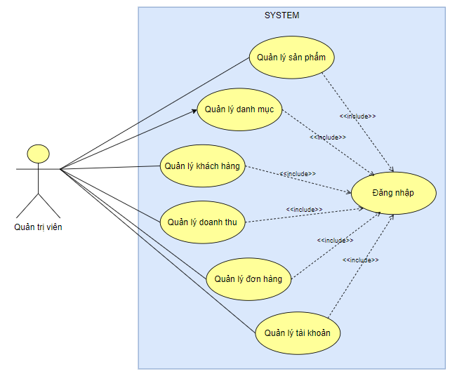
Hình 3.1 Biểu đồ usecase tổng quát của hệ thống quản lý cửa hàng bán
xe đạp

- Chi tiết về quản lý sản phẩm:
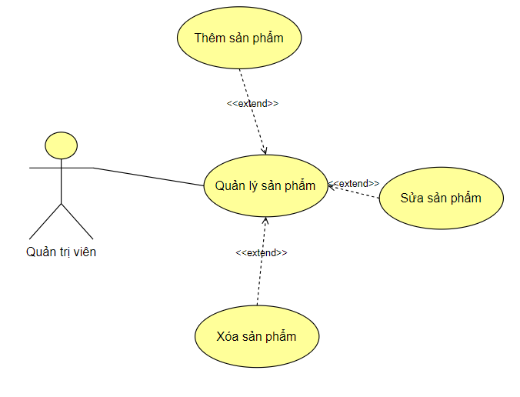
Hình 3.2 Biểu đồ usecase phân rã Quản lý sản phẩm
- Thêm sản phẩm:
- Mô tả: Quản trị viên thêm một sản phẩm mới vào hệ thống.
- Luồng sự kiện:
- Quản trị viên chọn thêm sản phẩm.
- Hệ thống yêu cầu nhập các thông tin sản phẩm như tên, mô tả, giá, số lượng và hình ảnh.
- Quản trị viên nhập đầy đủ thông tin và nhấn "Lưu".
- Hệ thống lưu thông tin vào cơ sở dữ liệu và hiển thị thông báo thành công.
- Quay lại danh sách sản phẩm.
- Sửa sản phẩm:
- Mô tả: Quản trị viên sửa thông tin sản phẩm đã có.
- Luồng sự kiện:
- Quản trị viên chọn sản phẩm cần sửa.
- Hệ thống hiển thị thông tin chi tiết của sản phẩm.
- Quản trị viên chỉnh sửa các thông tin cần thay đổi.
- Quản trị viên nhấn "Cập nhật".
- Hệ thống cập nhật thông tin trong cơ sở dữ liệu và thông báo thành công.
- Xóa sản phẩm:
- Mô tả: Nhân viên quản trị xóa sản phẩm khỏi hệ thống.
- Luồng sự kiện:
- Quản trị viên chọn sản phẩm cần xóa.
- Hệ thống yêu cầu xác nhận việc xóa sản phẩm.
- Quản trị viên nhấn "Xóa".
- Hệ thống xóa sản phẩm khỏi cơ sở dữ liệu và thông báo thành công.

- Chi tiết về quản lý danh mục:
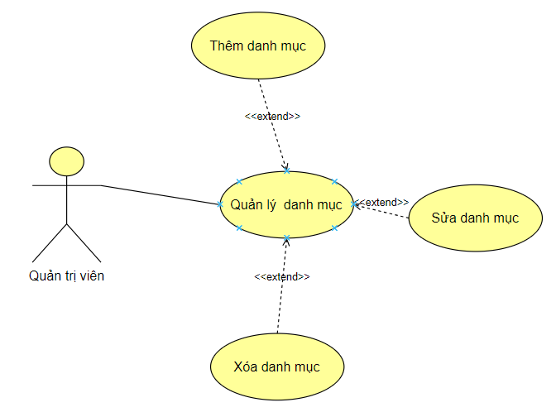
Hình 3.3 Biểu đồ usecase phân rã Quản lý danh mục

- Thêm danh mục:
- Mô tả: Quản trị viên thêm một danh mục mới.
- Luồng sự kiện:
- Quản trị viên chọn "Thêm danh mục".
- Hệ thống yêu cầu nhập tên và thuộc tính của danh mục.
- Quản trị viên nhập thông tin và nhấn "Lưu".
- Hệ thống lưu danh mục vào cơ sở dữ liệu và thông báo thành công.

- Sửa danh mục:
- Mô tả: Quản trị viên cập nhật thông tin danh mục.
- Luồng sự kiện:
- Quản trị viên chọn danh mục cần cập nhật.
- Hệ thống hiển thị thông tin của danh mục.
- Quản trị viên sửa đổi thông tin.
- Quản trị viên nhấn “Cập nhật”.
- Hệ thống cập nhật danh mục trong cơ sở dữ liệu và thông báo thành công.
- Xóa danh mục:
- Mô tả: Quản trị viên xóa danh mục không còn sử dụng.
- Luồng sự kiện:
- Quản trị viên chọn danh mục cần xóa.
- Hệ thống yêu cầu xác nhận việc xóa danh mục.
- Quản trị viên nhấn "Xóa".
- Hệ thống xóa danh mục khỏi cơ sở dữ liệu và thông báo thành công.

- Chi tiết về quản lý đơn hàng:
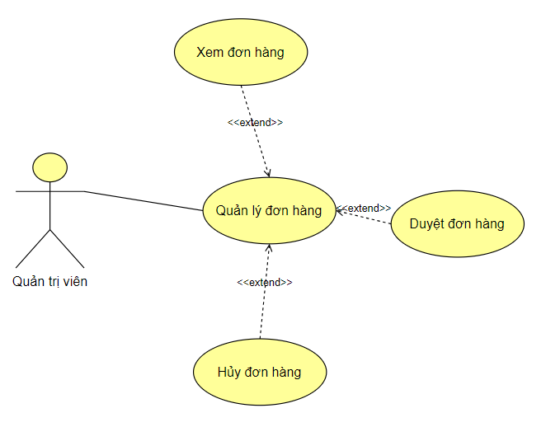
Hình 3.4 Biểu đồ usecase phân rã Quản lý đơn hàng

- Xem đơn hàng:
- Mô tả: Quản trị viên xem danh sách đơn hàng.
- Luồng sư kiện:
- Quản trị viên chọn "Xem đơn hàng".
- Hệ thống hiển thị danh sách các đơn hàng đã đặt.
- Quản trị viên có thể tìm kiếm hoặc lọc theo trạng thái đơn hàng.
- Quản trị viên chọn đơn hàng cần xem chi tiết.

- Duyệt đơn hàng:
- Mô tả: Quản trị viên xác nhận đơn hàng và tiến hành xử lý.
- Luồng sự kiện:
- Quản trị viên chọn đơn hàng cần duyệt.
- Hệ thống hiển thị thông tin chi tiết của đơn hàng.
- Quản trị viên xác nhận và nhấn "Duyệt đơn".
- Hệ thống thay đổi trạng thái đơn hàng thành "Đang xử lý" và thông báo thành công.
- Hủy đơn hàng:
- Mô tả: Nhân viên quản trị hủy đơn hàng không hợp lệ.
- Luồng sự kiện:
- Quản trị viên chọn đơn hàng cần hủy.
- Hệ thống hiển thị thông tin chi tiết của đơn hàng.
- Quản trị viên nhấn "Hủy đơn".
- Hệ thống thay đổi trạng thái đơn hàng thành "Đã hủy" và thông báo thành công.

- Chi tiết về quản lý khách hàng:
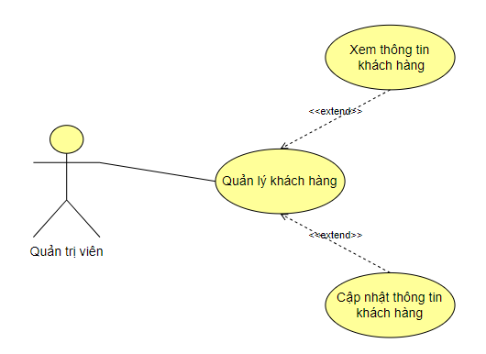
Hình 3.5 Biểu đồ usecase phân rã Quản lý khách hàng

- Xem thông tin khách hàng:
- Mô tả: Quản trị viên xem thông tin và lịch sử mua hàng của khách hàng.
- Luồng sự kiện:
- Quản trị viên chọn "Xem khách hàng".
- Hệ thống yêu cầu nhập thông tin khách hàng hoặc tìm kiếm bằng tên/email.
- Hệ thống hiển thị thông tin chi tiết khách hàng.
- Quản trị viên xem các đơn hàng đã mua của khách hàng.
- Cập nhật thông tin khách hàng:
- Mô tả: Quản trị viên cập nhật thông tin tài khoản khách hàng.
- Luồng sự kiện:
- Quản trị viên chọn khách hàng cần chỉnh sửa thông tin.
- Hệ thống hiển thị thông tin khách hàng.
- Quản trị viên cập nhật các thông tin cần thiết.
- Quản trị viên nhấn "Lưu".
- Hệ thống cập nhật thông tin trong cơ sở dữ liệu và thông báo thành công.
- Chi tiết về quản lý doanh thu:
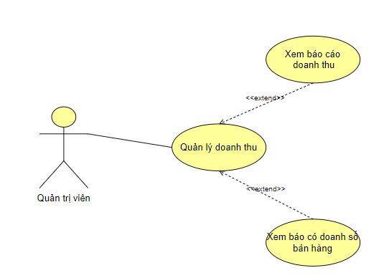
Hình 3.6 Biểu đồ usecase phân rã Quản lý doanh thu

- Xem báo cáo doanh thu:
- Mô tả: Quản trị viên xem báo cáo tổng doanh thu trong một khoảng thời gian.
- Luồng sự kiện:
- Quản trị viên chọn "Xem báo cáo doanh thu".
- Hệ thống yêu cầu nhập khoảng thời gian báo cáo.
- Hệ thống hiển thị báo cáo doanh thu theo yêu cầu.
- Xem báo cáo doanh số bán hàng:
- Mô tả: Quản trị viên xem báo cáo doanh số bán hàng.
- Luồng sự kiện:
- Quản trị viên chọn "Xem báo cáo doanh số".
- Hệ thống yêu cầu nhập khoảng thời gian hoặc lựa chọn sản phẩm/danh mục.
- Hệ thống hiển thị báo cáo doanh số bán hàng.
- Chi tiết về quản lý tài khoản:
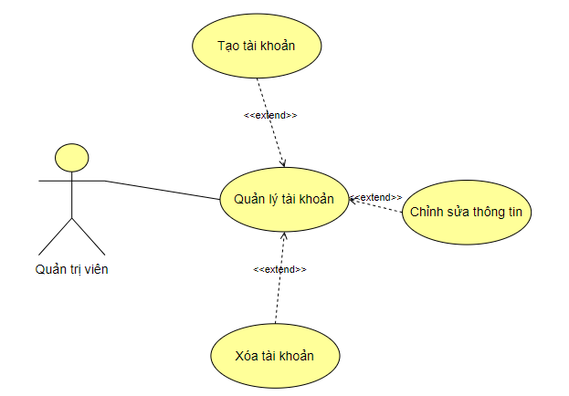
Hình 3.7 Biểu đồ usecase phân rã Quản lý tài khoản

- Tạo tài khoản:
- Mô tả: Quản trị viên cho quản trị viên mới.
- Luồng sự kiện:
- Quản trị viên chính chọn "Tạo tài khoản".
- Hệ thống yêu cầu nhập thông tin tài khoản nhân viên mới.
- Quản trị viên chính nhập thông tin và nhấn "Lưu".
- Hệ thống tạo tài khoản và thông báo thành công.
- Chỉnh sửa thông tin:
- Mô tả: Quản trị viên chính cập nhật thông tin tài khoản.
- Luồng sự kiện:
- Quản trị viên chính chọn tài khoản cần sửa.
- Hệ thống hiển thị thông tin tài khoản.
- Quản trị viên chính cập nhật thông tin và nhấn "Lưu".
- Hệ thống cập nhật thông tin tài khoản và thông báo thành công.
- Xóa tài khoản:
- Mô tả: Quản trị viên chính xóa tài khoản không còn sử dụng.
- Luồng sự kiện:
- Quản trị viên chính chọn tài khoản cần xóa.
- Hệ thống yêu cầu xác nhận việc xóa tài khoản.
- Quản trị viên chính nhấn "Xóa".
- Hệ thống xóa tài khoản và thông báo thành công.

- Chức năng của phân hệ người dùng
- Phân hệ người dùng hỗ trợ khách hàng tìm kiếm sản phẩm, mua hàng và theo dõi trạng thái đơn hàng. Các chức năng chính bao gồm:
- Xem danh mục sản phẩm.
- Tìm kiếm sản phẩm.
- Xem chi tiết sản phẩm.
- Thêm sản phẩm vào giỏ hàng.
- Đặt hàng và thanh toán.
- Theo dõi trạng thái đơn hàng.
- Quản lý tài khoản cá nhân.
- Biểu dồ usecase tổng quát:
- Biểu đồ usecase chi tiết và mô tả cho từng chức năng:

    - Biểu đồ lớp thực thể
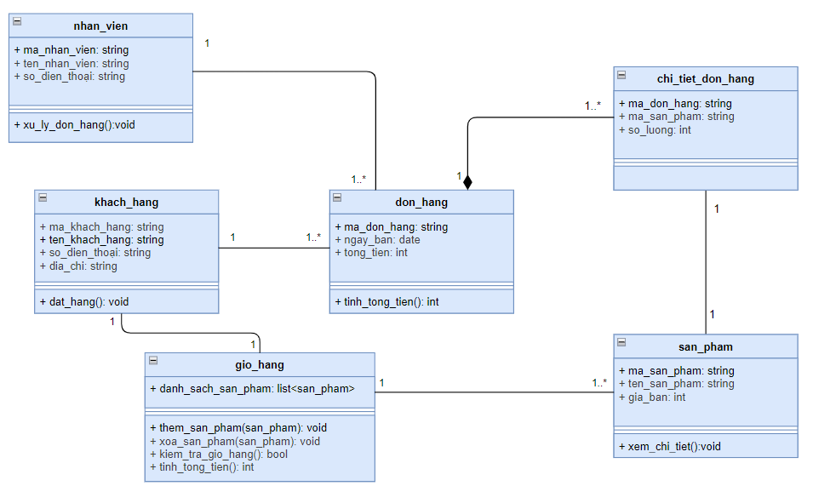
Hình 3.8 Biểu đồ lớp thực thể của hệ thống quản lý cửa hàng bán xe đạp
- Lớp nhan_vien:
- Thuộc tính: ma_nhan_vien, ten_nhan_vien, so_dien_thoai.
- Phương thức: xu_ly_don_hang().
- Mối quan hệ:
1 nhan_vien xử lý được nhiều đơn hàng (1 – 1..*).
- Lớp khach_hang:
- Thuộc tính: ma_khach_hang, ten_khach_hang, so_dien_thoai, dia_chi.
- Phương thức: dat_hang().
- Mối quan hệ:
1 khach_hang có nhiều don_hang (1 – 1..*).
1 khach_hang có 1 gio_hang (1 – 1).
- Lớp gio_hang:
- Thuộc tính: danh_sach_san_pham: list<san_pham>.
- Phương thức: them_san_pham(), xoa_san_pham(), kiem_tra_gio_hang(), tinh_tong_tien().
- Mối quan hệ:
1 gio_hang chứa nhiều san_pham (1 – 1..*).
- Lớp don_hang:
- Thuộc tính: ma_don_hang, ngay_ban, tong_tien.
- Phương thức: tinh_tong_tien().
- Mối quan hệ:
1 don_hang do 1 nhan_vien xử lý.
1 don_hang do 1 khach_hang đặt.
1 don_hang chứa nhiều chi_tiet_don_hang, nếu don_hang bị xóa chi_tiet_don_hang cũng bị xóa theo.
- Lớp san_pham:
- Thuộc tính: ma_san_pham, ten_san_pham, gia_ban.
- Phương thức: xem_chi_tiet().
- Mối quan hệ:
1 san_pham có mặt trong nhiều gio_hang.
1 san_pham có mặt trong nhiều chi_tiet_don_hang

- Lớp chi_tiet_don_hang:
- Thuộc tính: ma_don_hang, ma_san_pham, so_luong.
- Mối quan hệ:
Mỗi chi_tiet_don_hang thuộc về 1 don_hang.
Mỗi chi_tiet_don_hang liên kết với 1 sản phẩm.

    - Các yêu cầu phi chức năng
- Hiệu suất:
- Hệ thống có thể xử lý nhiều người dùng đồng thời mà không ảnh hưởng đến tốc độ tải trang.
- Thời gian phản hồi trung bình dưới 2 giây cho các thao tác chính như tìm kiếm sản phẩm, thêm vào giỏ hàng, đặt hàng.
- Bảo mật:
- Mọi thông tin khách hàng (tài khoản, mật khẩu, thông tin thanh toán) phải được mã hóa.
- Hệ thống sử dụng giao thức HTTPS để đảm bảo an toàn khi truyền dữ liệu.
- Cơ chế phân quyền người dùng: khách hàng, nhân viên, quản trị viên.
- Khả năng mở rộng:
- Hệ thống có thể dễ dàng nâng cấp để hỗ trợ lượng truy cập tăng cao mà không làm gián đoạn dịch vụ.
- Có thể thêm danh mục sản phẩm, mở rộng sang nhiều cửa hàng khác mà không cần thay đổi lớn về hệ thống.
- Khả năng tương thích:
- Website tương thích với các trình duyệt phổ biến như Chrome, Firefox, Edge, Safari.
- Hỗ trợ hiển thị tốt trên cả máy tính, máy tính bảng và điện thoại di động (Responsive Design).
- Tính dễ sử dụng:
- Giao diện thân thiện, dễ thao tác cho cả người quản trị và khách hàng.
- Tích hợp chức năng hỗ trợ tìm kiếm thông minh và gợi ý sản phẩm.
- Tính bảo trì và nâng cấp;
- Hệ thống được xây dựng theo kiến trúc module để dễ dàng nâng cấp, sửa lỗi.
- Mã nguồn được viết theo chuẩn, có tài liệu hướng dẫn rõ ràng cho lập trình viên.
  - Thiết kế hệ thống
    - Thiết kế cơ sở dữ liệu
- Cấu trúc các bảnh trong cơ sở dữ liệu:
Bảng 3.1 Bảng loại người dùng
Tên trường | Kiểu dữ liệu | Ràng buộc | Mô tả
id | INT UNSIGNED | Khóa chính | Mã loại người dùng
ten_loai_nguoi_dung | VARCHAR(200) |  | Tên loại người dùng
create_at | TIMESTAMP |  | Thời gian tạo
update_at | TIMESTAMP |  | Thời gian cập nhật

Bảng 3.2 Bảng người dùng
Tên trường | Kiểu dữ liệu | Ràng buộc | Mô tả
id | INT UNSIGNED | Khóa chính | Mã người dùng
email_nguoi_dung | VARCHAR(200) | UNIQUE | Email người dùng
mat_khau_nguoi_dung | VARCHAR(200) |  | Mật khẩu người dùng
ma_loai_nguoi_dung | INT UNSIGNED | Khóa ngoại | Mã loại người dùng
create_at | TIMESTAMP |  | Thời gian tạo
update_at | TIMESTAMP |  | Thời gian cập nhật

Bảng 3.3 Bảng nhân viên
Tên trường | Kiểu dữ liệu | Ràng buộc | Mô tả
id | INT UNSIGNED | Khóa chính | Mã nhân viên
ten_nhan_vien | VARCHAR(200) |  | Tên nhân viên
cmnd_nhan_vien | VARCHAR(200) |  | CMND nhân viên
sdt_nhan_vien | VARCHAR(200) |  | SĐT nhân viên
dia_chi_nhan_vien | VARCHAR(200) |  | Địa chỉ
ma_nguoi_dung | INT UNSIGNED | Khóa ngoại | Mã người dùng
create_at | TIMESTAMP |  | Thời gian tạo
update_at | TIMESTAMP |  | Thời gian cập nhật

Bảng 3.4 Bảng khách hàng
Tên trường | Kiểu dữ liệu | Ràng buộc | Mô tả
id | INT UNSIGNED | Khóa chính | Mã khách hàng
ten_khach_hang | VARCHAR(200) |  | Tên khách hàng
sdt_khach_hang | VARCHAR(200) |  | SĐT khách hàng
dia_chi_khach_hang | VARCHAR(200) |  | Địa chỉ
ma_nguoi_dung | INT UNSIGNED | Khóa ngoại | Mã người dùng
create_at | TIMESTAMP |  | Thời gian tạo
update_at | TIMESTAMP |  | Thời gian cập nhật

Bảng 3.5 Bảng loại sản phẩm
Tên trường | Kiểu dữ liệu | Ràng buộc | Mô tả
id | INT UNSIGNED | Khóa chính | Mã loại sản phẩm
ten_loai_san_pham | VARCHAR(200) |  | Tên loại sản phẩm
anh_loai_san_pham | VARCHAR(200) |  | Ảnh loại sản phẩm
url_loai_san_pham | VARCHAR(200) |  | Đường dẫn đến trang
create_at | TIMESTAMP |  | Thời gian tạo
update_at | TIMESTAMP |  | Thời gian cập nhật

Bảng 3.6 Bảng nhà cung cấp
Tên trường | Kiểu dữ liệu | Ràng buộc | Mô tả
id | INT UNSIGNED | Khóa chính | Mã nhà cung cấp
ten_nha_cung_cap | VARCHAR(200) |  | Tên nhà cung cấp
dia_chi_nha_cung_cap | VARCHAR(200) |  | Địa chỉ
sdt_nha_cung_cap | VARCHAR(200) |  | SĐT nhà cung cấp
create_at | TIMESTAMP |  | Thời gian tạo
update_at | TIMESTAMP |  | Thời gian cập nhật

Bảng 3.7 Bảng hãng sản xuất
Tên trường | Kiểu dữ liệu | Ràng buộc | Mô tả
id | INT UNSIGNED | Khóa chính | Mã hãng sản xuất
ten_hang_san_xuat | VARCHAR(200) |  | Tên hãng sản xuất
quoc_gia | VARCHAR(200) |  | Quốc gia
create_at | TIMESTAMP |  | Thời gian tạo
update_at | TIMESTAMP |  | Thời gian cập nhật

Bảng 3.8 Bảng sản phẩm
Tên trường | Kiểu dữ liệu | Ràng buộc | Mô tả
id | INT UNSIGNED | Khóa chính | Mã sản phẩm
ten_san_pham | VARCHAR(200) |  | Tên sản phẩm
trong_luong | VARCHAR(200) |  | Trọng lượng
chat_lieu_khung | VARCHAR(200) |  | Chất liệu khung
kich_thuoc_banh | VARCHAR(200) |  | Kích thước phanh
loai_phanh | VARCHAR(200) |  | Loại phanh
he_thong_so | VARCHAR(200) |  | Hệ thống số
giam_soc | VARCHAR(200) |  | Giảm sóc
mau_sac | VARCHAR(200) |  | Màu sắc
nam_phat_hanh | INT |  | Năm phát hành
anh_san_pham | VARCHAR(200) |  | Ảnh sản phẩm
gia_ban | BIGINT UNSIGNED |  | Giá bán
ma_loai_san_pham | INT UNSIGNED | Khóa ngoại | Mã loại sản phẩm
ma_hang_san_xuat | INT UNSIGNED | Khóa ngoại | Mã hãng sản xuất
ma_nha_cung_cap | INT UNSIGNED | Khóa ngoại | Mã nhà cung cấp
create_at | TIMESTAMP |  | Thời gian tạo
update_at | TIMESTAMP |  | Thời gian cập nhật

Bảng 3.9 Bảng trạng thái đơn hàng
Tên trường | Kiểu dữ liệu | Ràng buộc | Mô tả
id | INT UNSIGNED | Khóa chính | Mã trạng thái đơn hàng
ten_trang_thai | VARCHAR(200) |  | Tên trạng thái
create_at | TIMESTAMP |  | Thời gian tạo
update_at | TIMESTAMP |  | Thời gian cập nhật

Bảng 3.10 Bảng đơn hàng
Tên trường | Kiểu dữ liệu | Ràng buộc | Mô tả
id | INT UNSIGNED | Khóa chính | Mã đơn hàng
ten_nguoi_nhan | VARCHAR(200) |  | Tên người nhận
email_nguoi_nhan | VARCHAR(200) |  | Email người nhận
sdt_nguoi_nhan | VARCHAR(200) |  | SĐT người nhận
dia_chi_nguoi_nhan | VARCHAR(200) |  | Địa chỉ người nhận
ghi_chu | VARCHAR(200) |  | Ghi chú
tong_tien | BIGINT UNSIGNED |  | Tổng tiền
ma_khach_hang | INT UNSIGNED | Khóa ngoại | Mã khách hàng
ma_trang_thai | INT UNSIGNED | Khóa ngoại | Mã trạng thái
create_at | TIMESTAMP |  | Thời gian tạo
update_at | TIMESTAMP |  | Thời gian cập nhật

Tên trường | Kiểu dữ liệu | Ràng buộc | Mô tả
id | INT UNSIGNED | Khóa chính | Mã chi tiết đơn hàng
so_luong | INT UNSIGNED |  | Số lượng sản phẩm
ma_don_hang | INT UNSIGNED | Khóa ngoại | Mã đơn hàng
ma_san_pham | INT UNSIGNED | Khóa ngoại | Mã sản phẩm
create_at | TIMESTAMP |  | Thời gian tạo
update_at | TIMESTAMP |  | Thời gian cập nhật

- Mô hình cơ sở dữ liệu quan hệ:
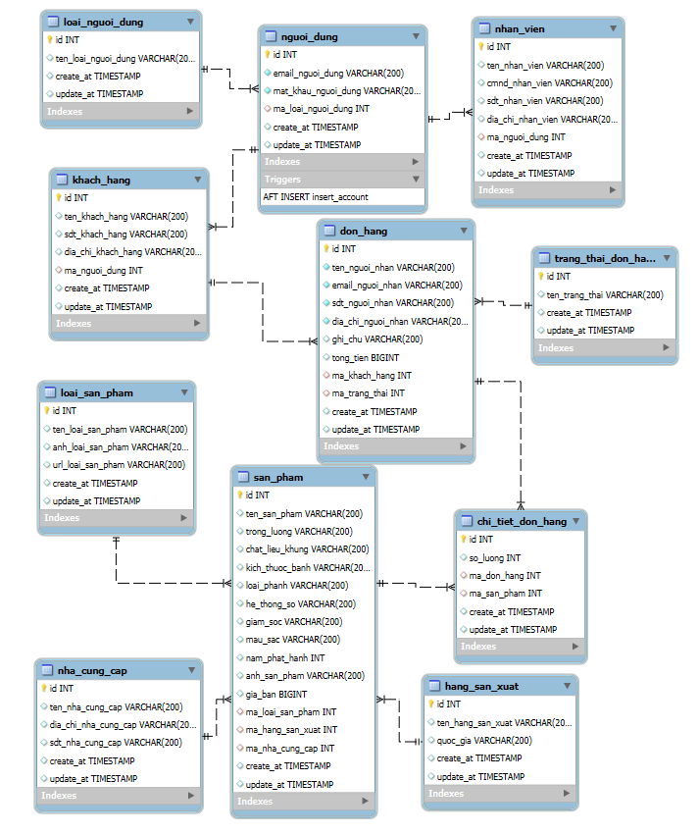
Hình 3.9 Diagram của hệ thống website quản lý cửa hàng bán xe đạp

- Trình bày các thủ tục hoặc trigger được xây dựng nếu có:
- Trigger khi chèn thêm bản ghi vào bảng người dùng:
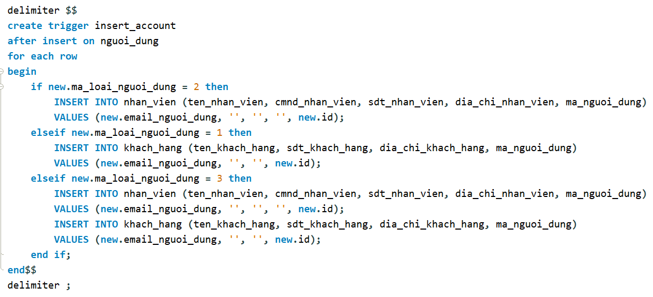
Khi thêm bản ghi mới vào bảng người dùng sẽ căn cứ theo mã loại người dùng để thêm bản ghi vào các bảng nhân viên, khách hàng.

    - Thiết kế giao diện
- Giao diện trang người dùng:
- Trang chủ:
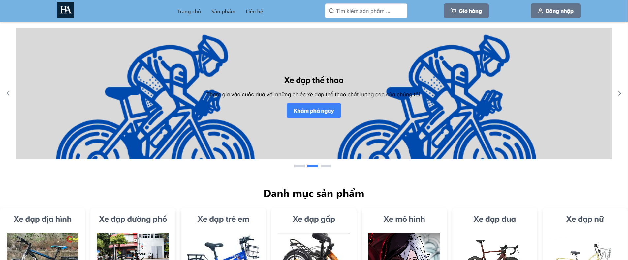
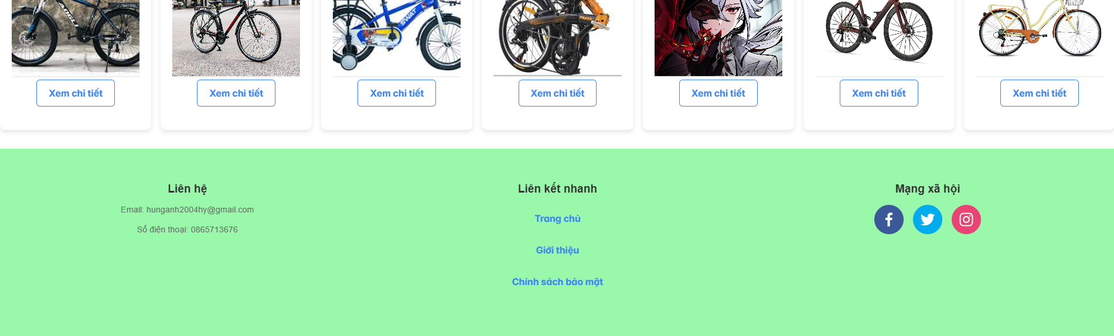
Hình 3.10 Giao diện trang chủ trên máy tính
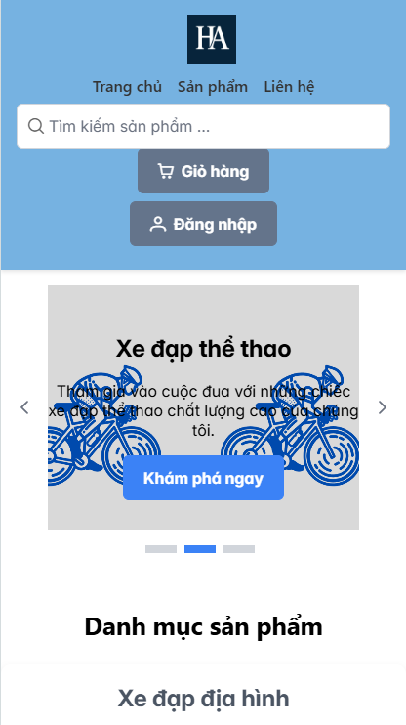 | 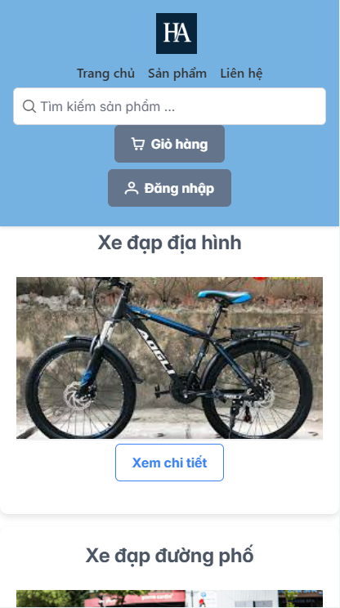 | 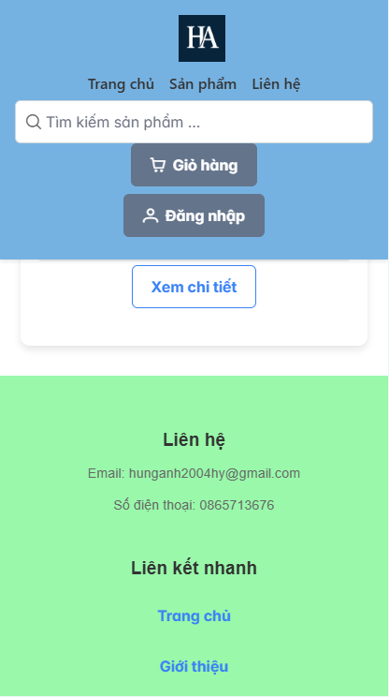
Hình 3.11 Giao diện trang chủ trên điện thoại

- Vị trí và vai trò:
- Vị trí trong hệ thống: Đây là giao diện đầu tiên khi người dùng truy cập vào trang web bán xe đạp.
- Mục đích: Giới thiệu các loại xe đạp nổi bật và phân loại sản phẩm giúp người dùng dễ dàng tìm kiếm.
- Thành phần chính trên giao diện:
- Header (Thanh đầu trang):
- Logo ở góc trái có chữ “HA”
- Menu điều hướng: Trang chủ | Sản phẩm | Liên hệ.
- Thanh tìm kiếm: Cho phép nhập từ khóa để tìm sản phẩm.
- Nút Giỏ hàng (hiển thị số lượng mặt hàng nếu có).
- Nút Đăng nhập: Dành cho người dùng thực hiện đăng nhập tài khoản.
- Slider quảng bá sản phẩm:
- Hình ảnh lớn làm nền.
- Tiêu đề và mô tả ngắn.
- Nút “Khám phá ngay” giúp chuyển sang trang sản phẩm liên quan.
- Danh mục sản phẩm:
- Tiêu đề chính giữa: Danh mục sản phẩm.
- Mỗi danh mục hiển thị: Ảnh sản phẩm đại diện, tên danh mục, nút xem chi tiết.
- Footer (Chân trang):
- Liên hệ: chứa thông tin liên hệ với cửa hàng.
- Liên kết nhanh.
- Mạng xã hội: Gồm các biểu tượng có liên kết.
- Tương tác chính của người dùng:
- Tìm kiếm sản phẩm bằng thanh tìm kiếm.
- Nhấn vào nút “Xem chi tiết” ở mỗi danh mục để xem sản phẩm cụ thể.
- Nhấn “Khám phá ngay” để đi đến sản phẩm nổi bật.
- Sử dụng các liên kết nhanh ở cuối trang để chuyển hướng nhanh chóng.
- Truy cập vào giỏ hàng hoặc đăng nhập tài khoản.

- Giao diện quản lý tài khoản người dùng:
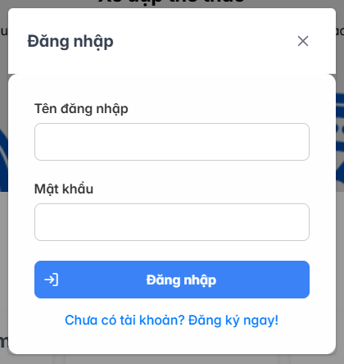 | 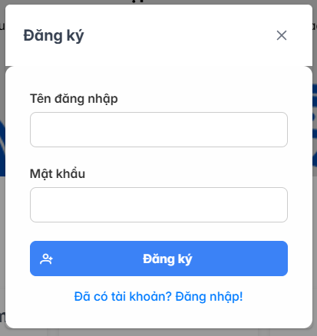
Hình 3.12 Giao diện hộp thoại đăng kí, đăng nhập

- Mô tả chức năng:
- Khi người dùng nhấn vào nút “Đăng nhập” (biểu tượng người dùng ở góc trên bên phải), một hộp thoại sẽ hiện ra giữa màn hình.
- Nhập tên đăng nhập và mật khẩu để đăng nhập.
- Chuyển sang đăng ký nếu chưa có tài khoản.
- Thành phần giao diện:
- Tiêu đề nằm trên cùng của hộp thoại, cho biết mục đích của form.
- Nút đóng (X): Nằm ở góc trên bên phải, cho phép người dùng tắt hộp thoại đăng nhập.
- Các trường nhập liệu.
- Nút Đăng nhập hoặc Đăng kí thực hiện các chức năng tương ứng.
- Liên kết để chuyển sang giao diện đăng nhập hoặc đăng ký.

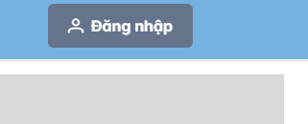 | 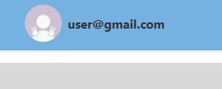
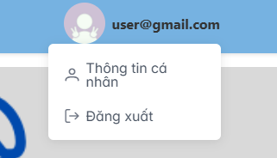
Hình 3.13 Giao diện nút đăng nhập trước và sau khi đăng nhập

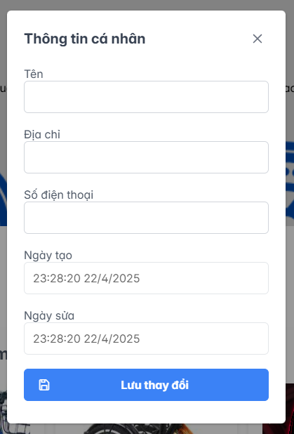
Hình 3.14 Giao diện hộp thoại thông tin cá nhân

- Trang sản phẩm:

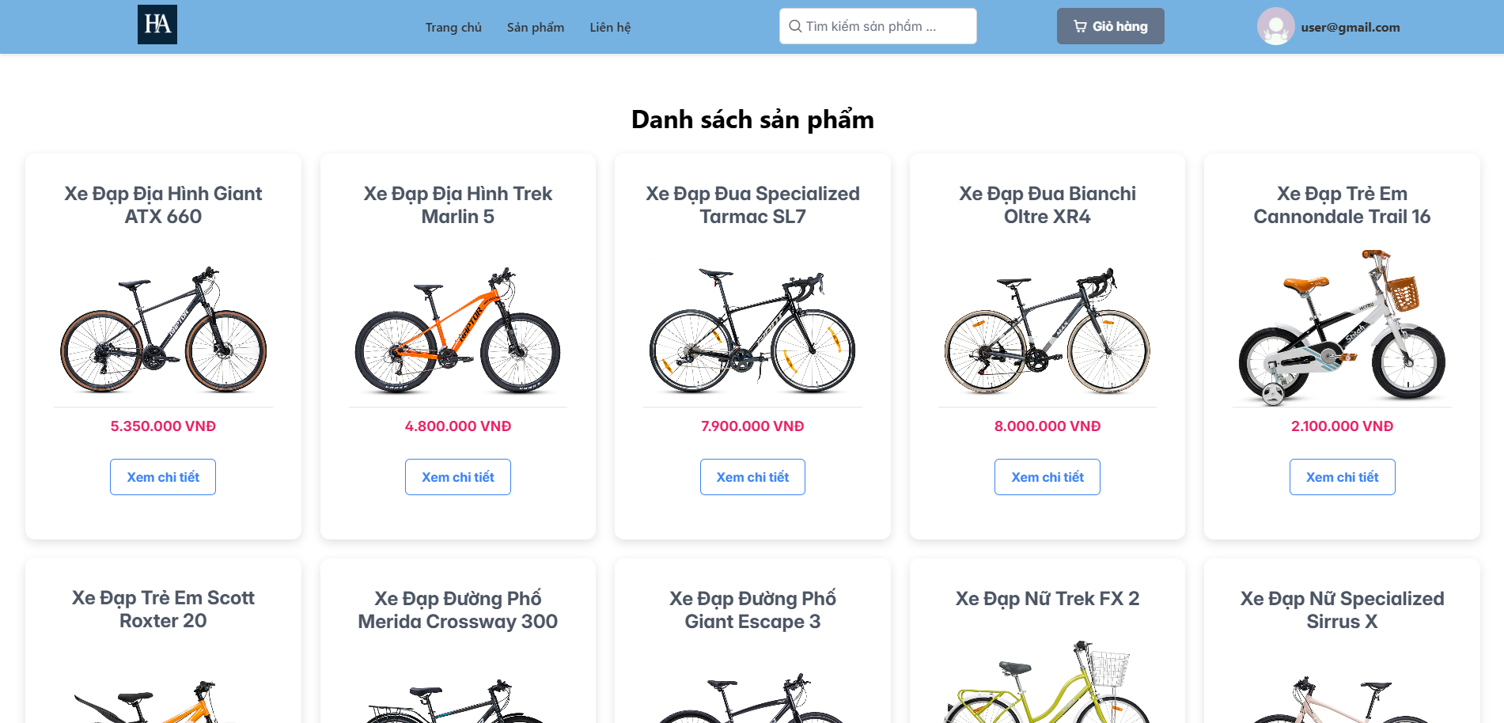
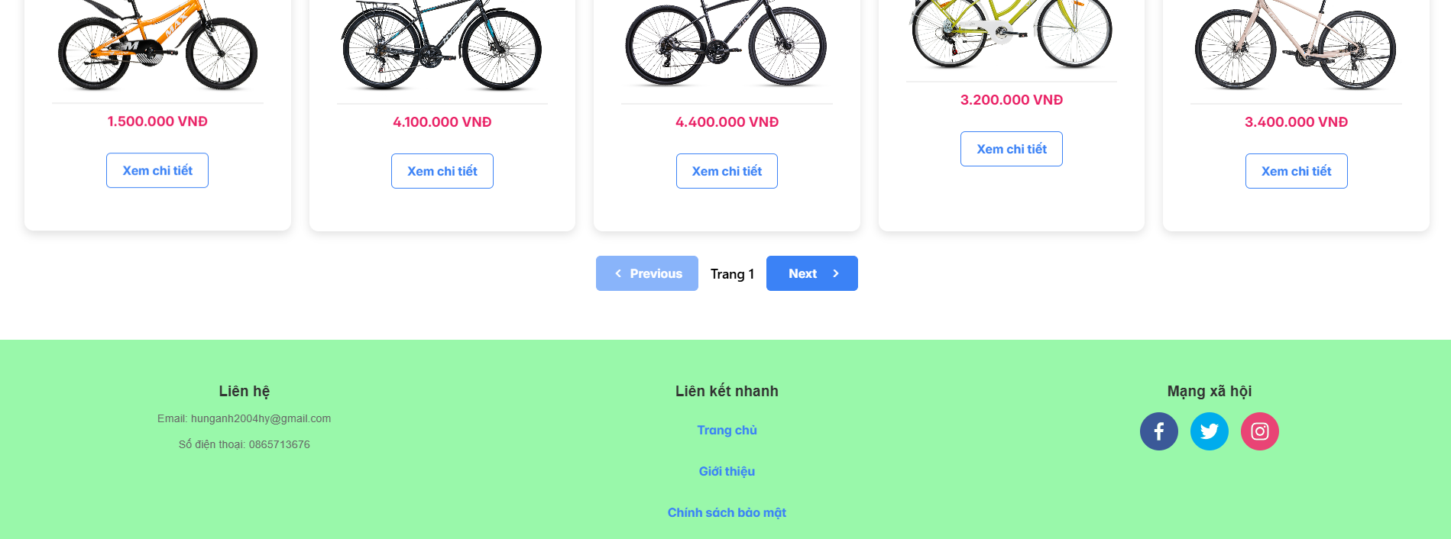
Hình 3.15 Giao diện trang sản phẩm trên máy tính
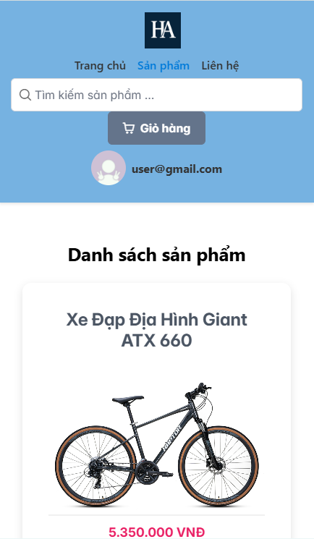 | 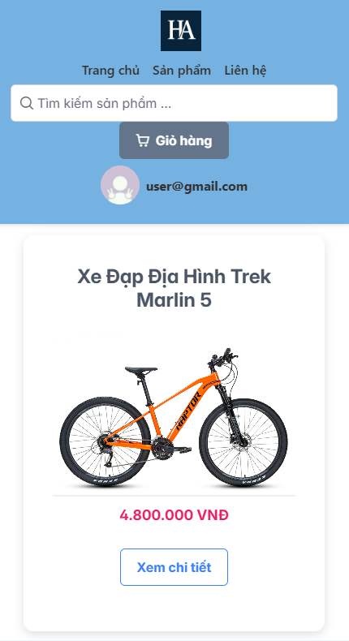 | 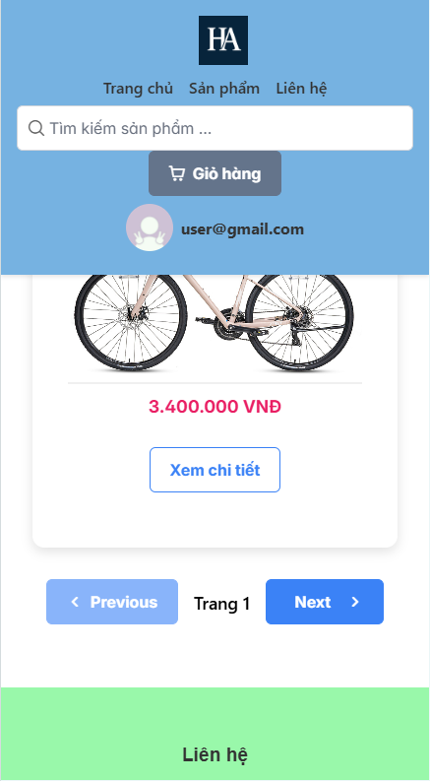
Hình 3.16 Giao diện trang sản phẩm trên điện thoại

- Chức năng: hiển thị các sản phẩm trong cửa hàng để người dùng duyệt và xem chi tiết.
- Thành phần giao diện:
- Tiêu đề.
- Danh sách các sản phẩm với các thành phần: tên, hình ảnh, giá bán và nút xem chi tiết.
- Phần phân trang: nút Previous, Next và hiển thị trang hiện tại.

 | 
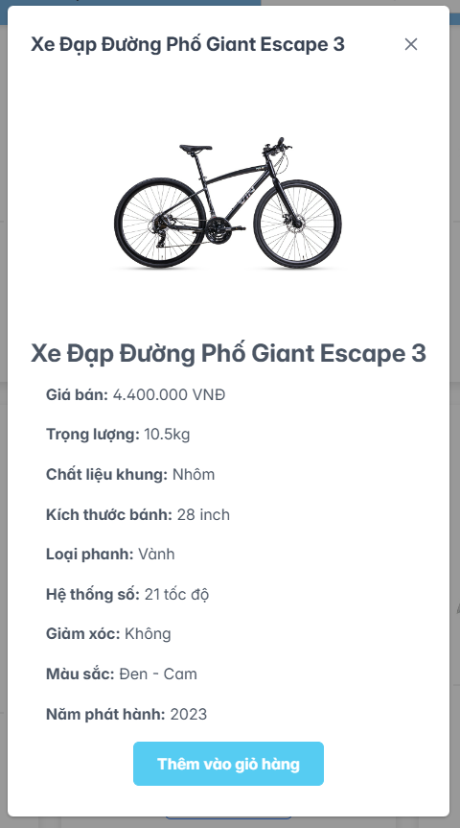 | 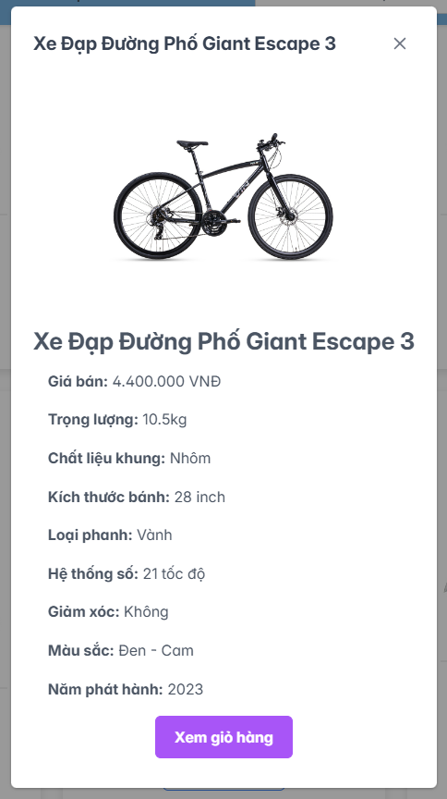
Hình 3.17 Giao diện chi tiết sản phẩm trước và sau khi thêm vào giỏ hàng

- Trang giỏ hàng:
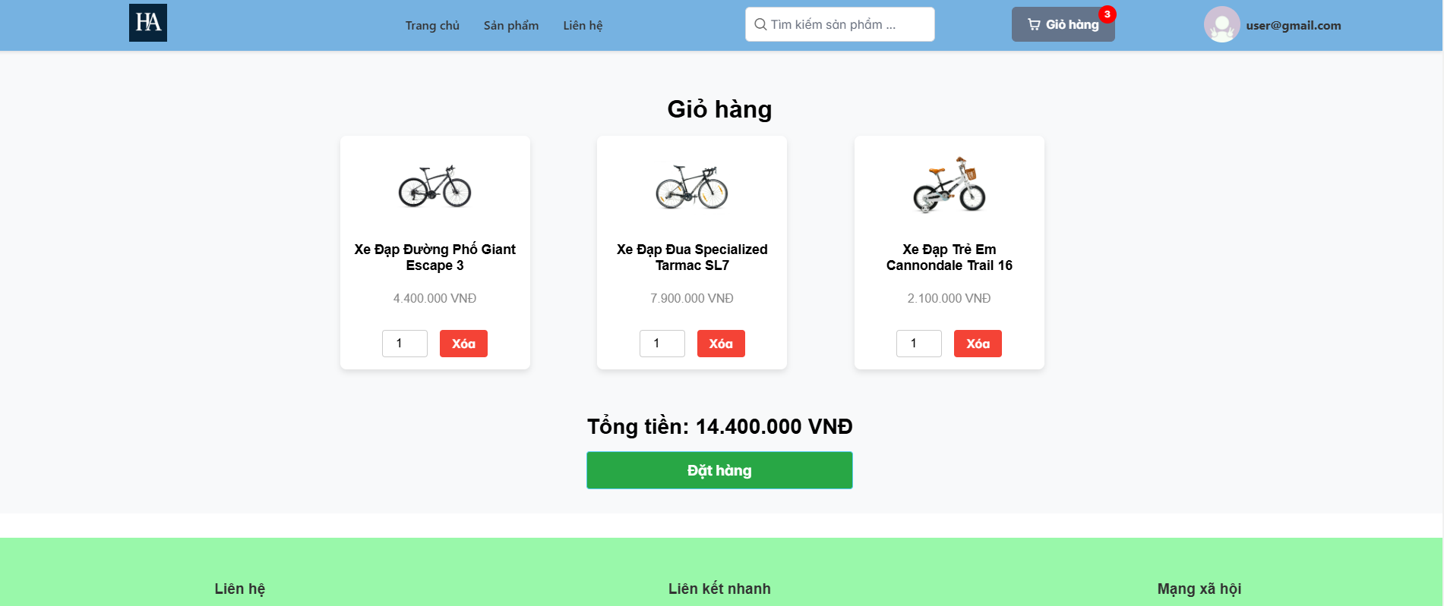
Hình 3.18 Giao diện trang giỏ hàng trên máy tính

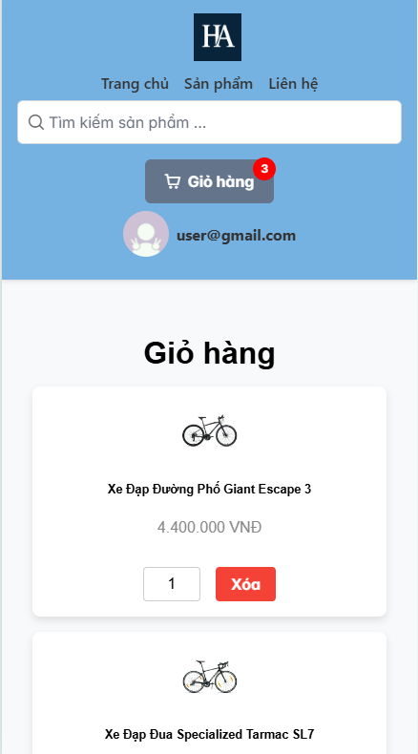 | 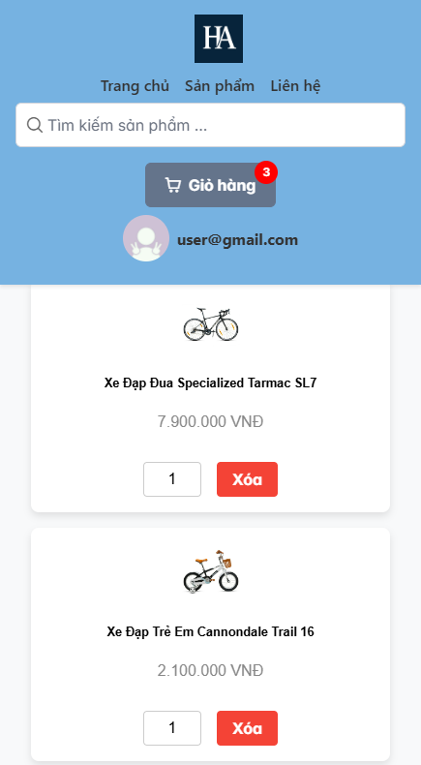 | 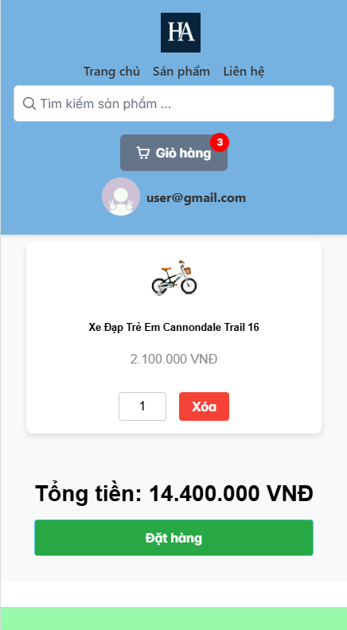
Hình 3.19 Giao diện trang giỏ hàng trên điện thoại

- Trang thanh toán:
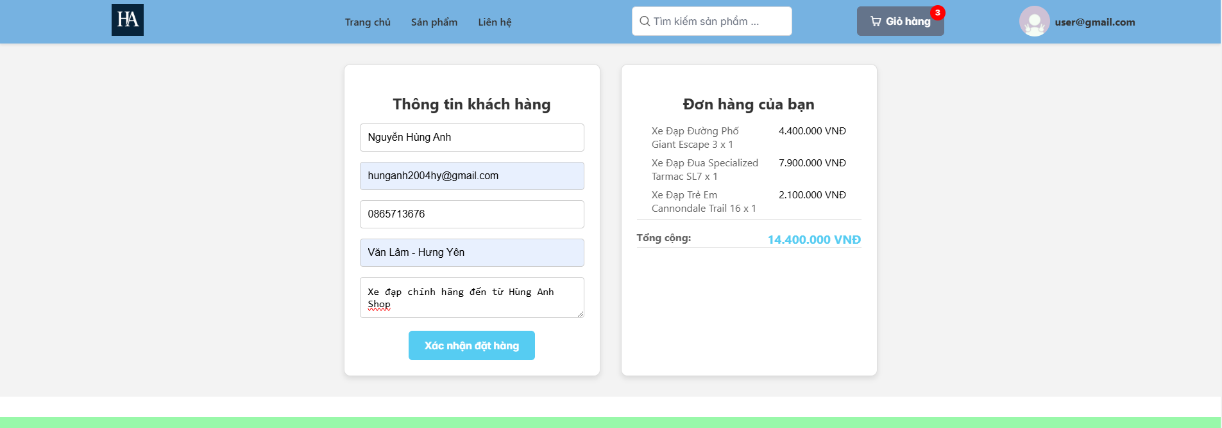
Hình 3.20 Giao diện trang thanh toán trên máy tính

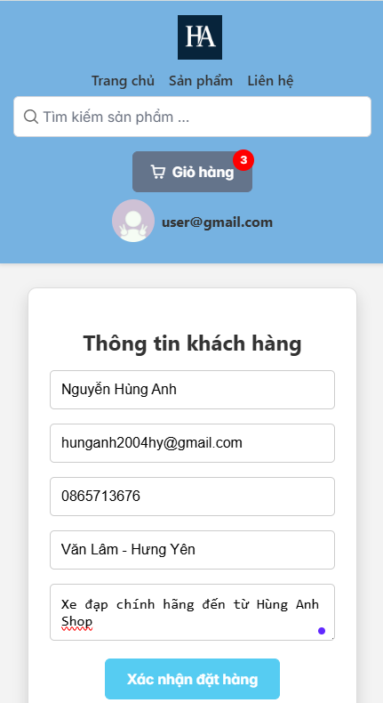 | 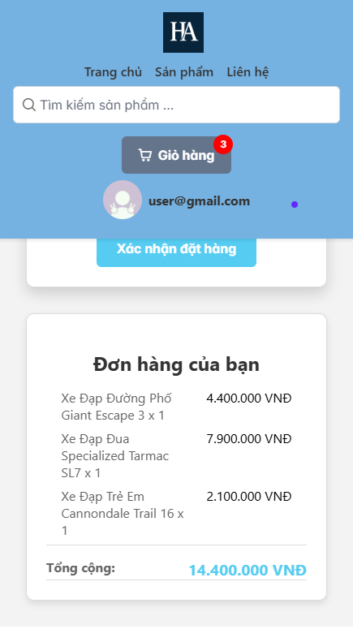
Hình 3.21 Giao diện trang thanh toán trên điện thoại
- Giao diện trang quản trị:
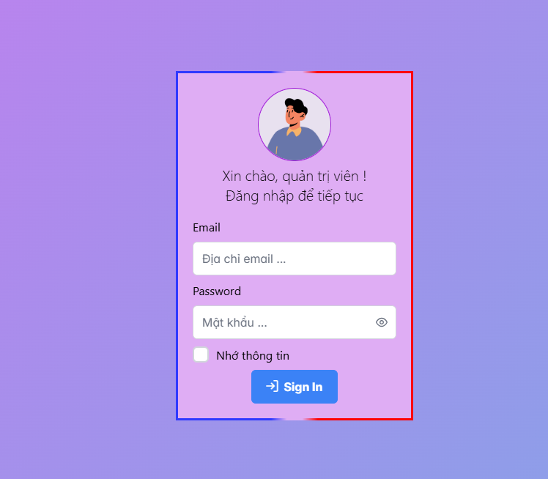
Hình 3.22 Giao diện đăng nhập của trang quản trị

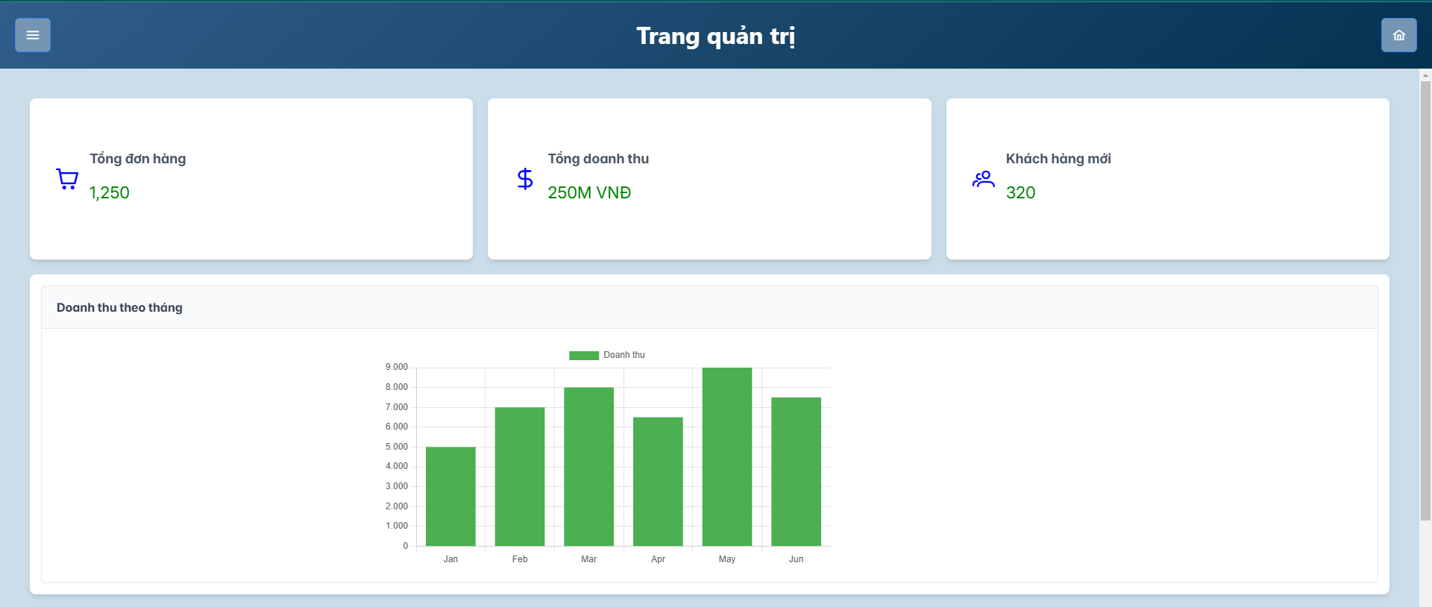
Hình 3.23 Giao diện trang thống kê
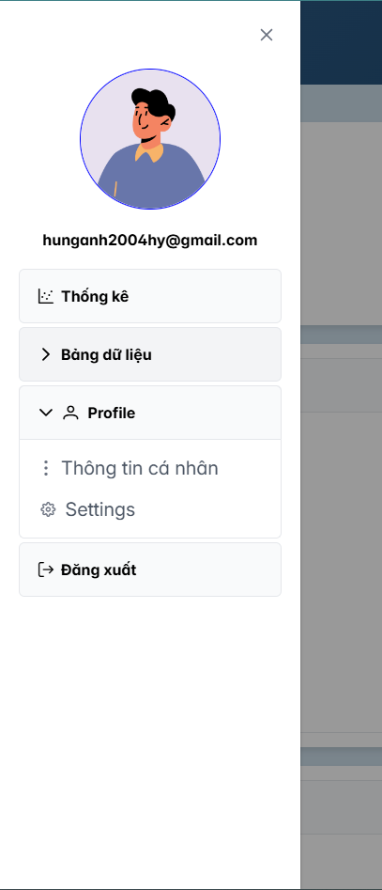 | 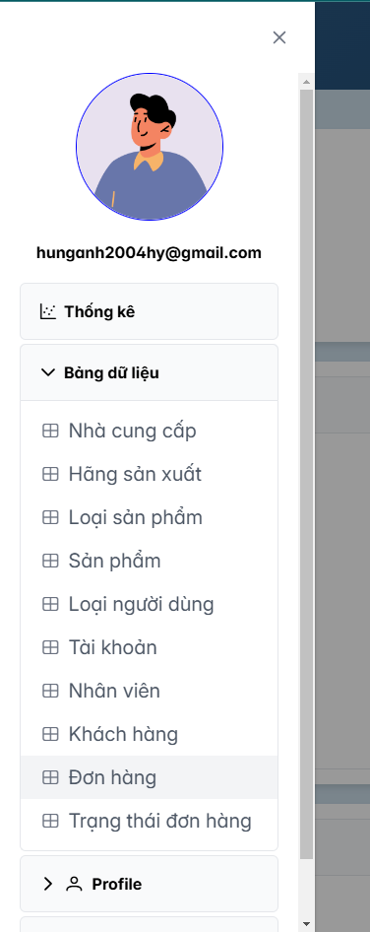
Hình 3.24 Giao diện menu trong trang quản trị

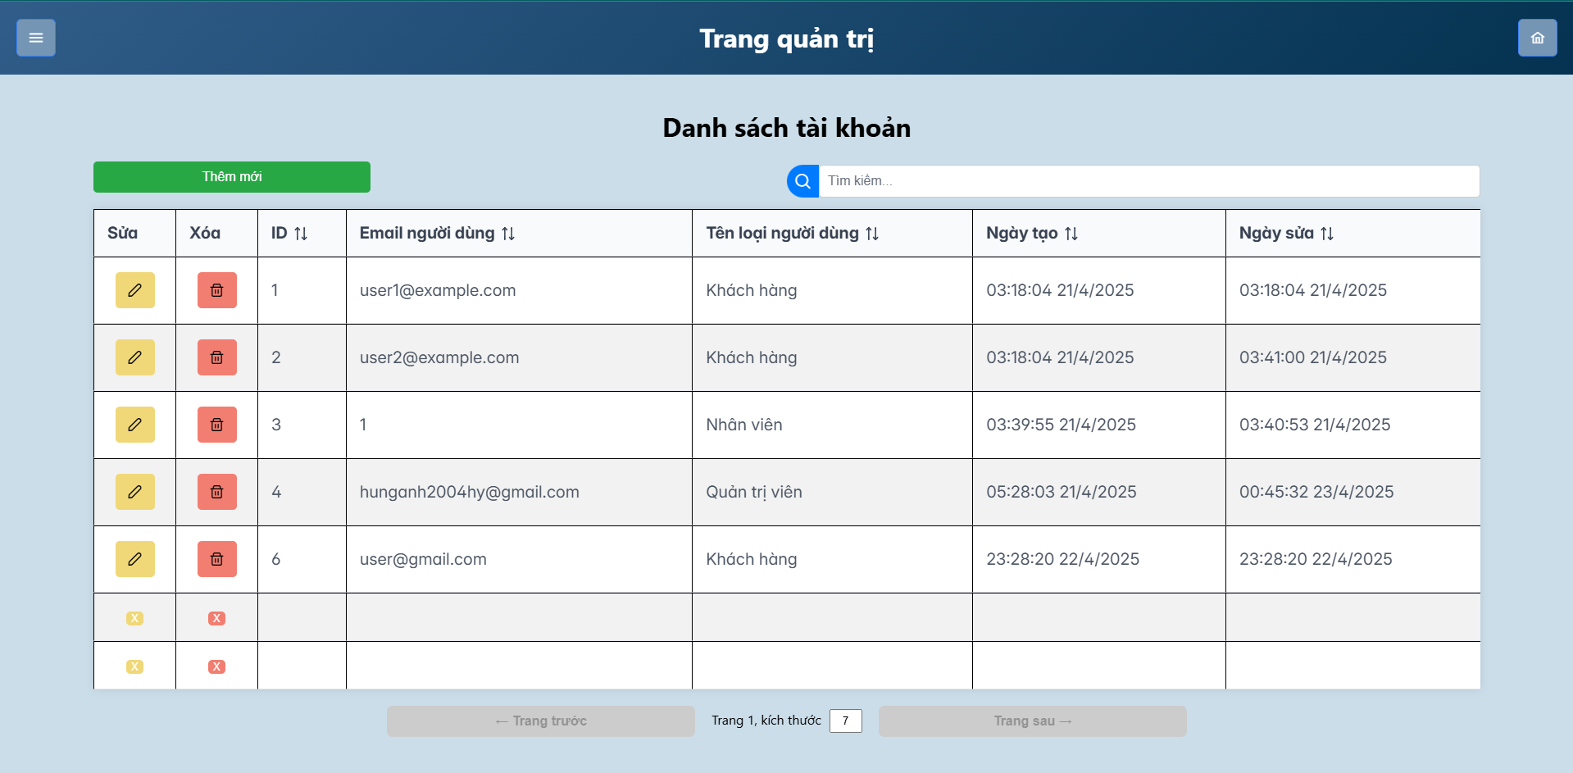
Hình 3.25 Giao diện quản lý tài khoản
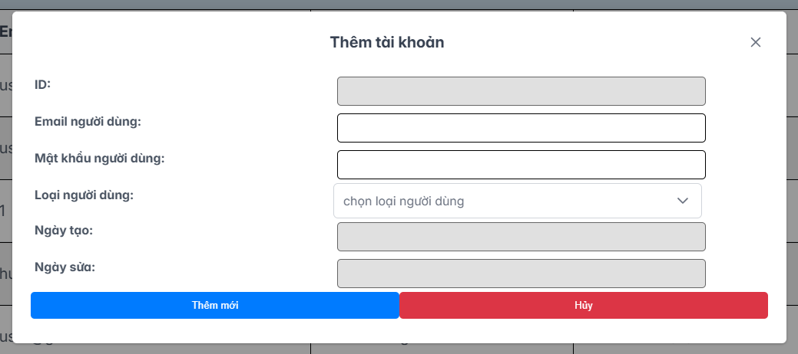
Hình 3.26 Giao diện thêm tài khoản mới
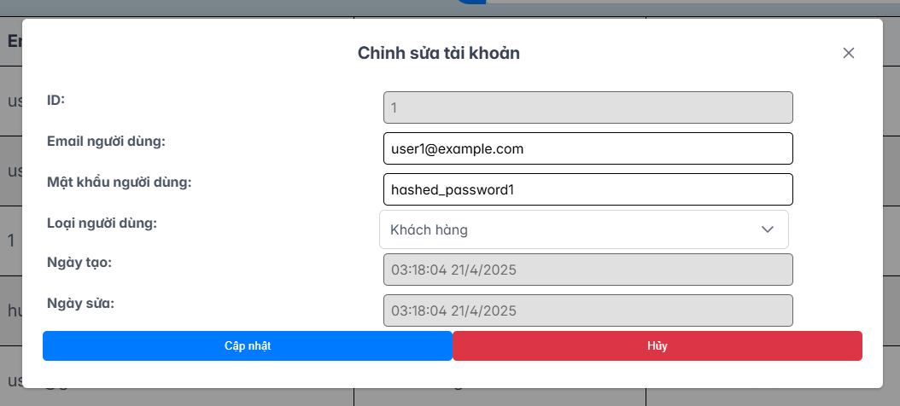
Hình 3.27 Giao diện chỉnh sửa thông tin tài khoản

TRIỂN KHAI WEBSITE
  - Backend - API
- Đầu tiên, tạo một lớp để kết nối tới MySQL và tạo các hàm câu truy vấn:
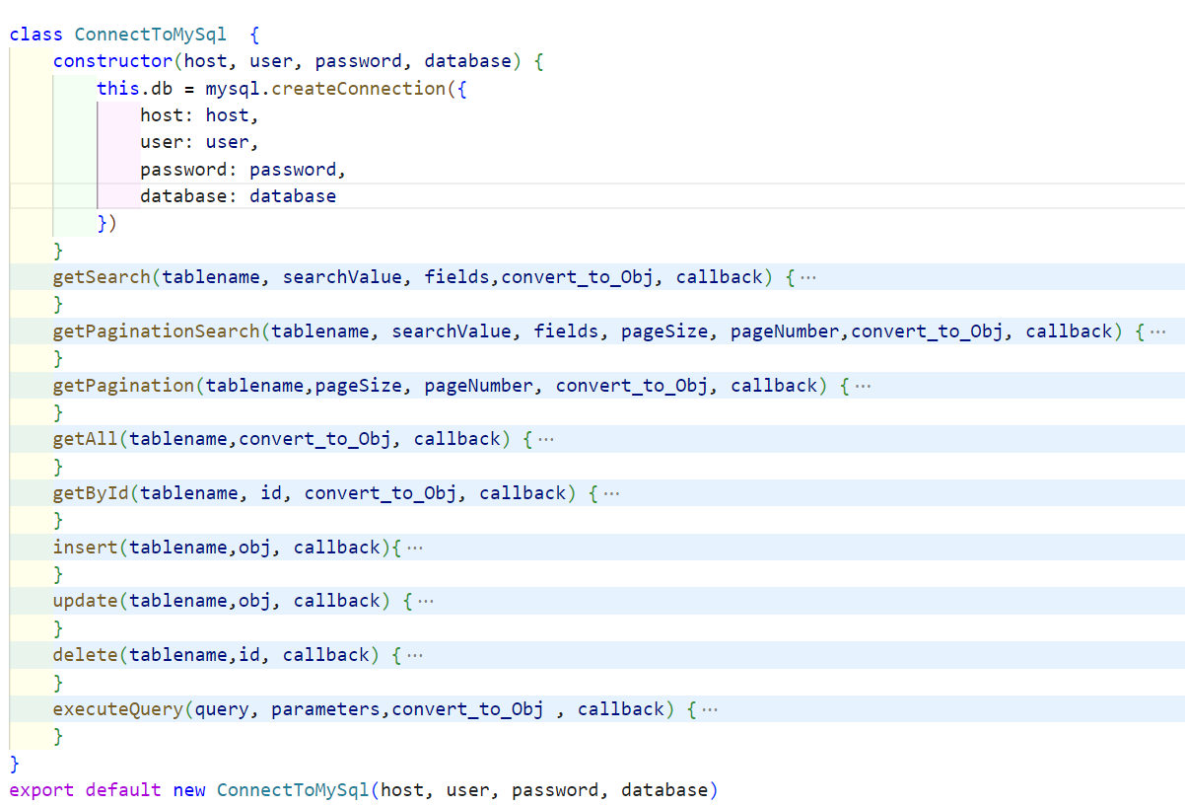
- Sau đó, tạo các lớp đối tượng và các thuộc tính:
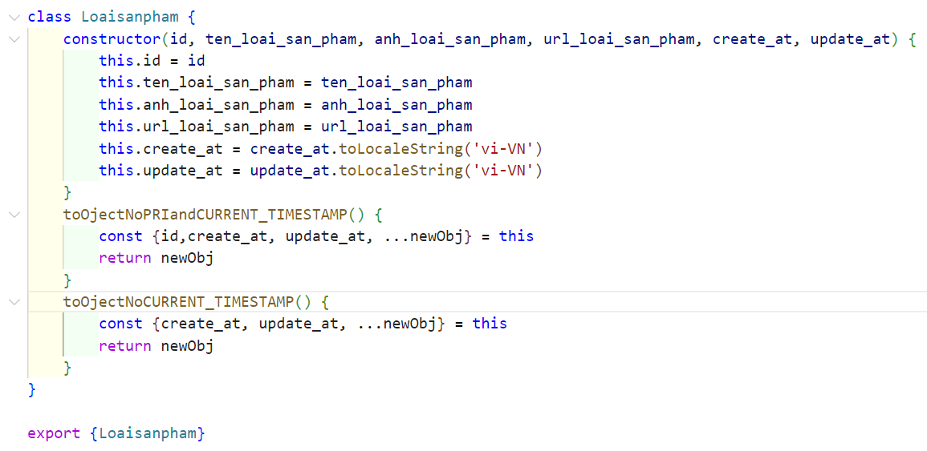
- Tiếp đến, tạo các lớp để ép dữ liệu nhận đượcxử lý dữ liệu trước và sau khi thực hiện truy vấn:
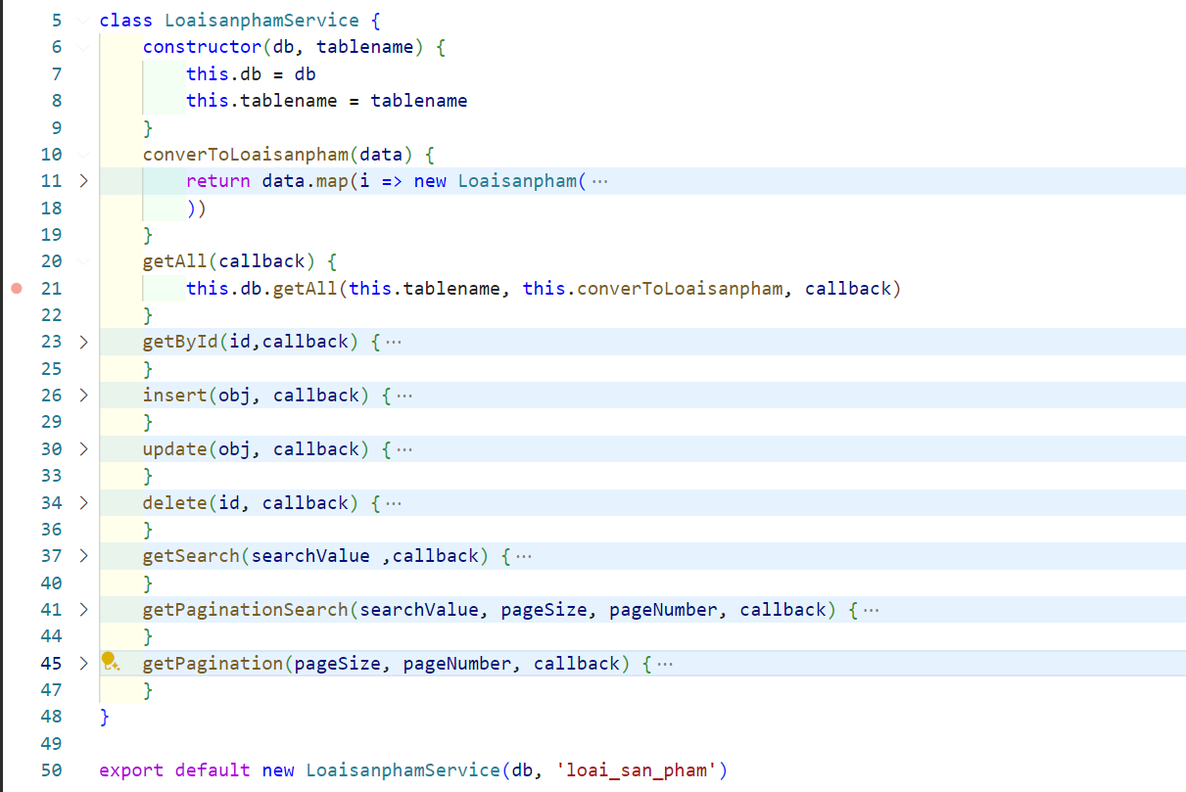
- Tạo các lớp controller để nhận resquest và trả về response:
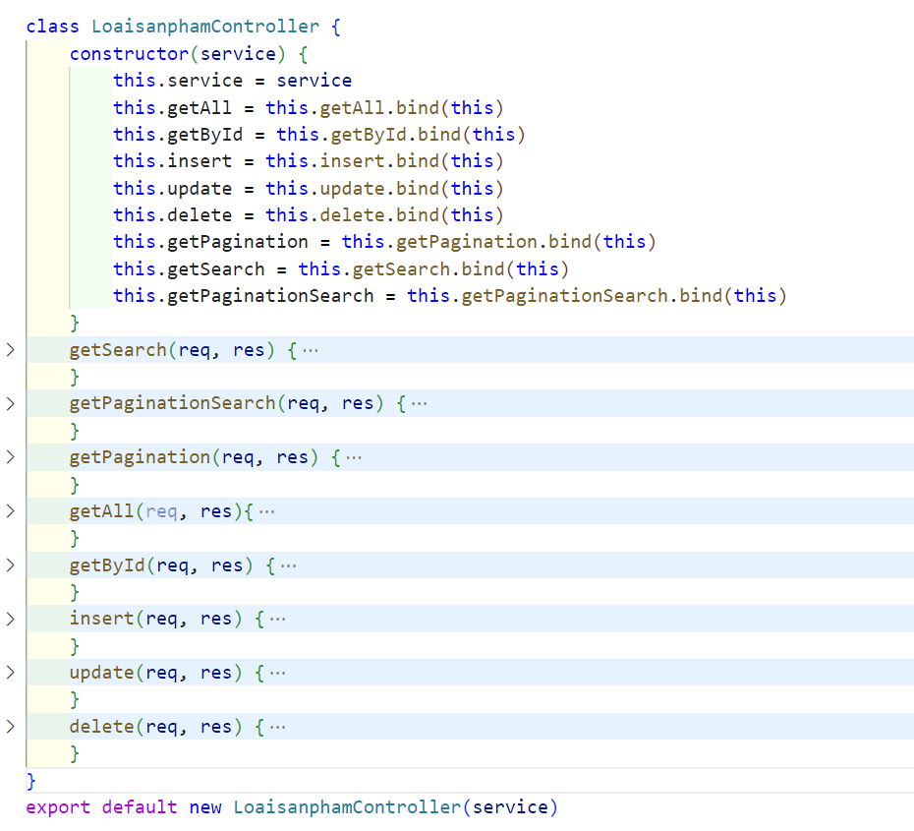
- Tạo các route để xác định đường dẫn:
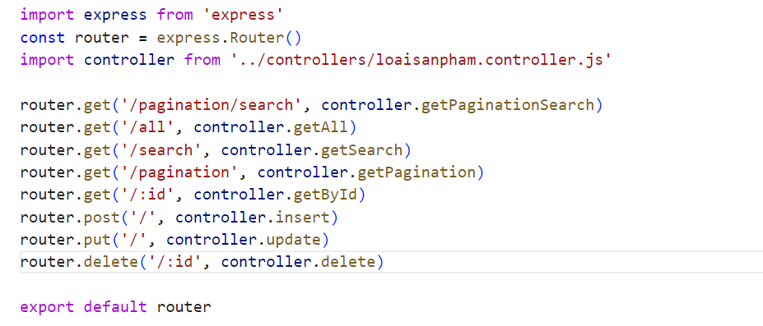
- Cuối cùng, gắn các route đã tạo vào Express app:
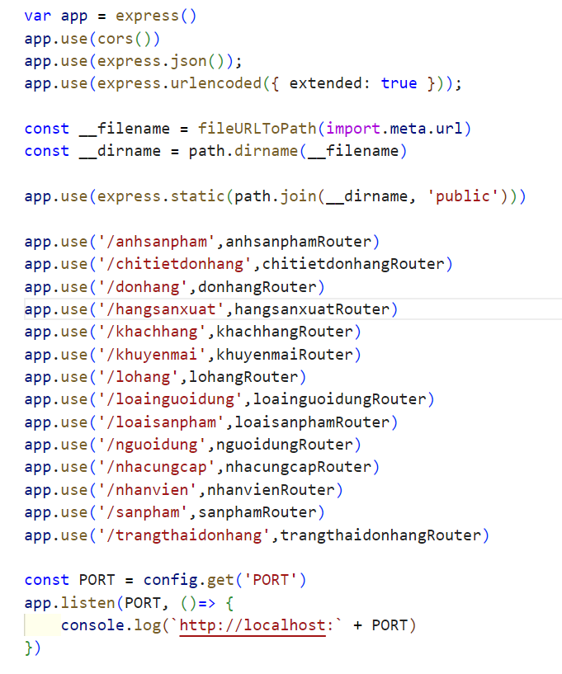

  - Triển khai các chức năng cho phân hệ người dùng
    - Điều hướng trang và cấu trúc chung:
- Điều hướng trang:
- Sử dụng React Router để điều hướng giữa các trang trong ứng dụng. BrowserRouter đóng vai trò là bộ định tuyến chính cho ứng dụng. Routes chứa các Route để định nghĩa các tuyến đường cho từng trang
- Route: Mỗi Route xác định một tuyến đường URL và trang tương ứng sẽ được hiển thị khi người dùng truy cập vào đó.
- path: Định nghĩa đường dẫn cho mỗi trang.
- element: Chứa component sẽ hiển thị khi đường dẫn đó được truy cập.
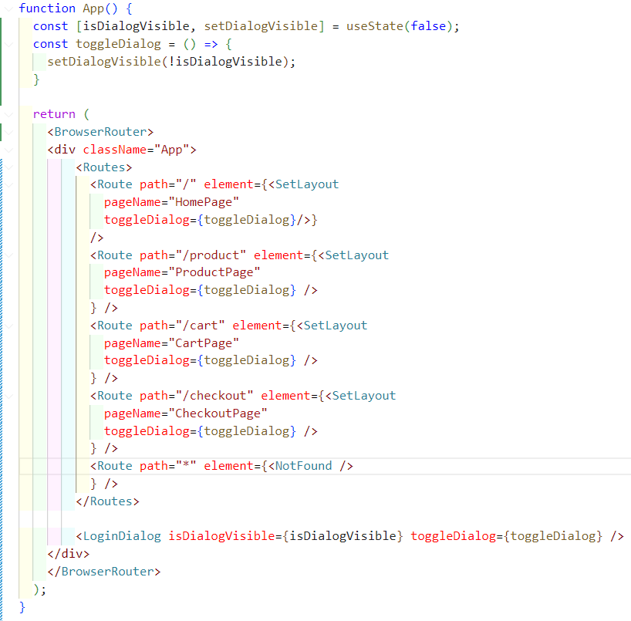
- Cấu trúc chung cho các trang:
- Mỗi trang sẽ sử dụng component SetLayout để bao bọc các thành phần chung như Header, Footer, và nội dung trang. SetLayout sẽ chịu trách nhiệm hiển thị các trang khác nhau dựa trên tham số pageName.
- Handle Reload: Hàm handleReload sử dụng để thay đổi key của Header nhằm kích hoạt việc tái tạo lại Header khi cần thiết (ví dụ, sau khi người dùng thay đổi một số thông tin).
- renderPage: Dựa trên giá trị pageName, hàm này sẽ render các component trang tương ứng (HomePage, ProductPage, CartPage, CheckoutPage, hoặc NotFound nếu không có trang nào phù hợp).
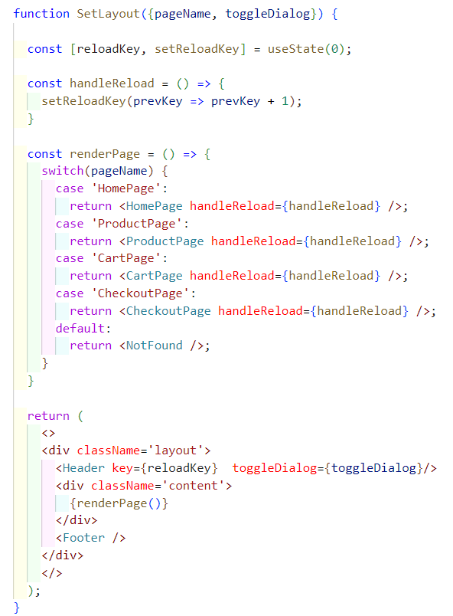
    - Trang chủ
- Xây dựng bố cục trang chủ:
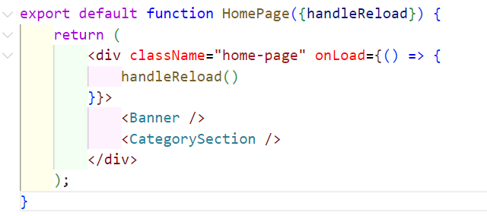
- Banner:
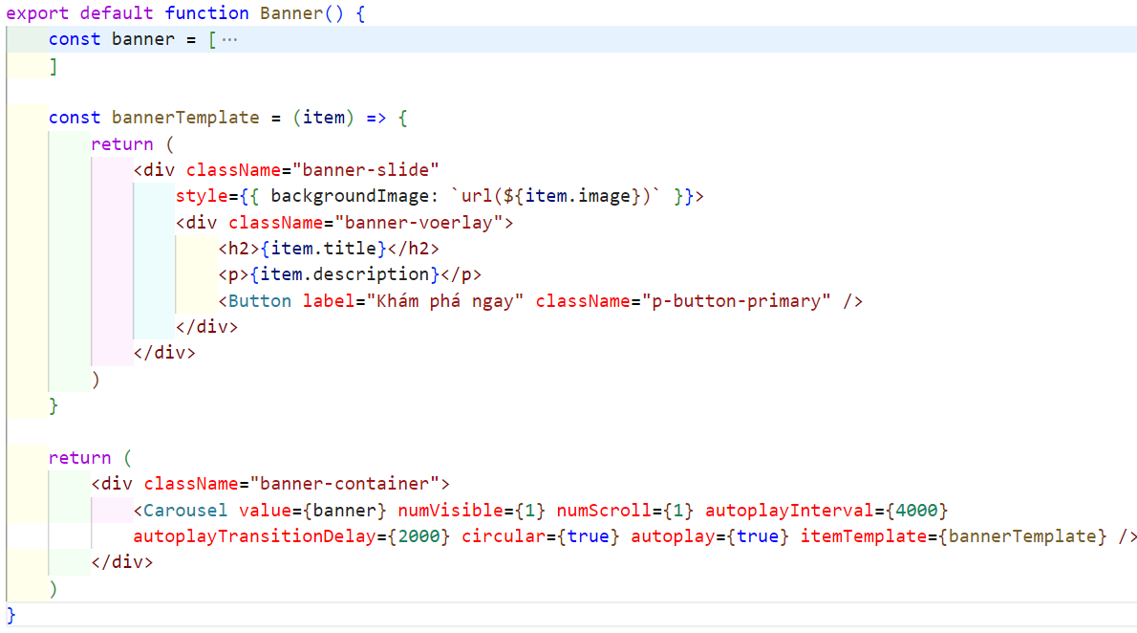
- Sử dụng Carousel từ PrimeReact để hiển thị một chuỗi các hình ảnh động.
- Mỗi banner sẽ bao gồm một hình ảnh, tiêu đề, mô tả, và một nút.
- Các banner được tự động cuộn với khoảng thời gian là 4 giây giữa mỗi lần chuyển đổi.

- Danh mục sản phẩm:
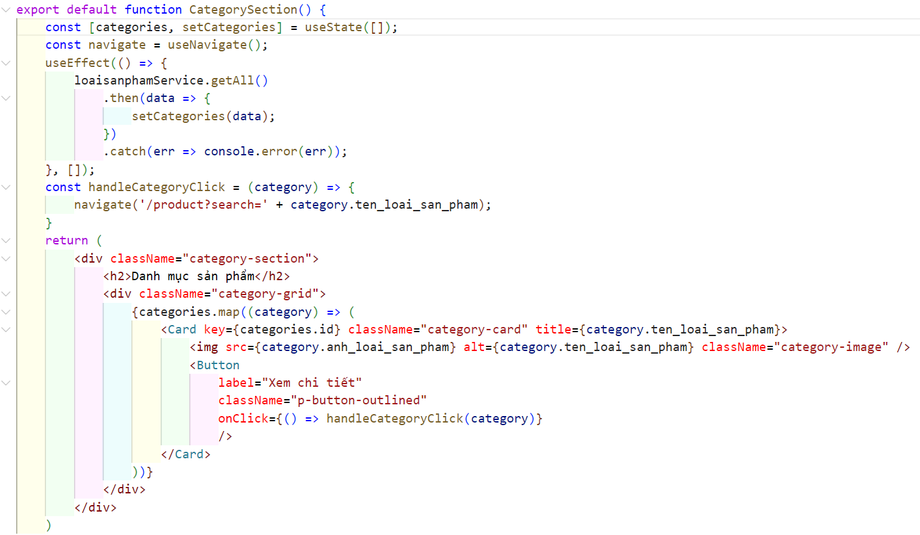
- Dữ liệu về danh mục sản phẩm được lấy từ API thông qua service loaisanphamService để gọi dữ liệu danh mục sản phẩm từ cơ sở dữ liệu.
- Người dùng có thể click vào các danh mục sản phẩm để điều hướng đến trang ProductPage, nơi hiển thị các sản phẩm chi tiết của danh mục đó.

- Kỹ thuật định dạng bằng CSS
- Banner:
- Tạo container bao ngoài (.banner-container): Giúp tạo khoảng cách phía trên bằng margin-top: 1rem để tách biệt banner với các phần khác.
- Định dạng slide hiển thị (.banner-slide):
- Dùng background-size: cover và background-position: center để hình ảnh banner luôn phủ kín vùng hiển thị và được căn giữa.
- Thiết lập chiều cao cố định (height: 400px) và căn giữa nội dung theo cả chiều dọc và ngang bằng Flexbox (display: flex; align-items: center; justify-content: center).
- Lớp phủ mờ (.banner-overlay):
- Tạo hiệu ứng tối nền bằng background-color: rgba(0, 0, 0, 0.5).
- Bo góc bằng border-radius: 10px, canh giữa văn bản, và thiết lập màu chữ là trắng.
- Giới hạn chiều rộng tối đa để tránh chiếm quá nhiều không gian.
- Responsive cho màn hình nhỏ (@media): Khi màn hình nhỏ hơn 768px, banner sẽ tự động giảm chiều cao (height: 250px) và giảm kích thước font chữ trong phần tiêu đề và mô tả để hiển thị tốt trên thiết bị di động.

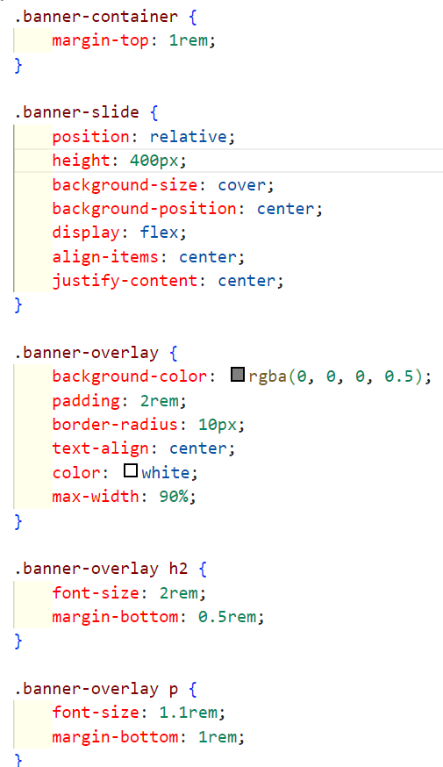 | 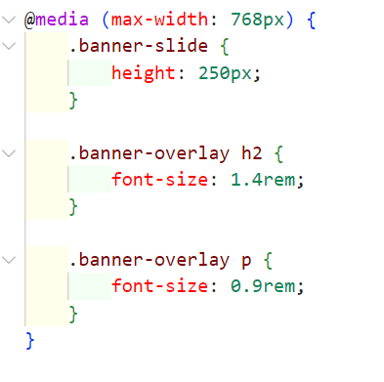

- Danh mục sản phẩm:
- Xác dịnh vùng hiển thị (.category-section):
- Tạo khoảng cách trên dưới bằng margin: 2rem 0 và canh giữa toàn bộ nội dung bằng text-align: center.
- Tiêu đề (h2) được định dạng nổi bật với kích thước 2rem và khoảng cách dưới là 1.5rem.
- Bố cục lưới danh mục (.category-grid):
- Sử dụng display: grid với grid-template-columns: repeat(auto-fill, minmax(240px, 1fr)) để tự động chia các cột phù hợp với kích thước màn hình.
- Khoảng cách giữa các thẻ danh mục được tạo bằng gap: 1rem.
- Định dạng từng thẻ danh mục (.category-card):
- Bo góc bằng border-radius: 10px, tạo bóng nhẹ bằng box-shadow để tăng tính nổi bật.
- Sử dụng overflow: hidden để hình ảnh không bị tràn ra ngoài phần khung.
- Định dạng ảnh đại diện danh mục (.category-image):
- Đặt chiều cao cố định là 200px, đảm bảo hình ảnh phủ kín phần hiển thị với object-fit: cover.
- Kẻ đường viền phía dưới hình ảnh bằng border-bottom: 2px solid #f0f0f0 để tạo sự tách biệt với phần nội dung bên dưới.
- Responsive cho màn hình nhỏ (@media): Khi thiết bị có chiều rộng nhỏ hơn 768px, tiêu đề sẽ thu nhỏ còn 1.6rem, và các thẻ danh mục được canh giữa để hiển thị gọn gàng hơn trên di động.
    - Trang Xem Sản phẩm
- Bố cục trang chủ:
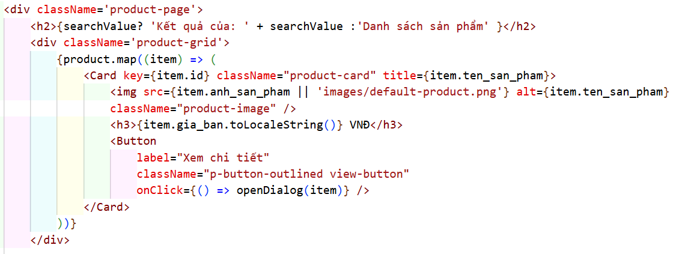
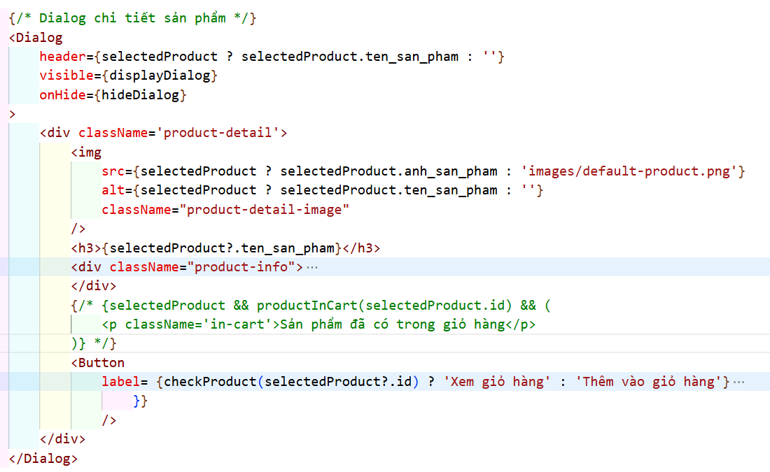
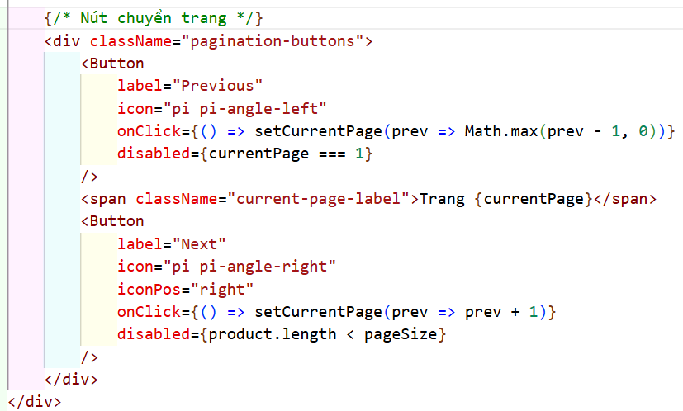

    - Trang Quản lý giỏ hàng
- Bố cục trang giỏ hàng:
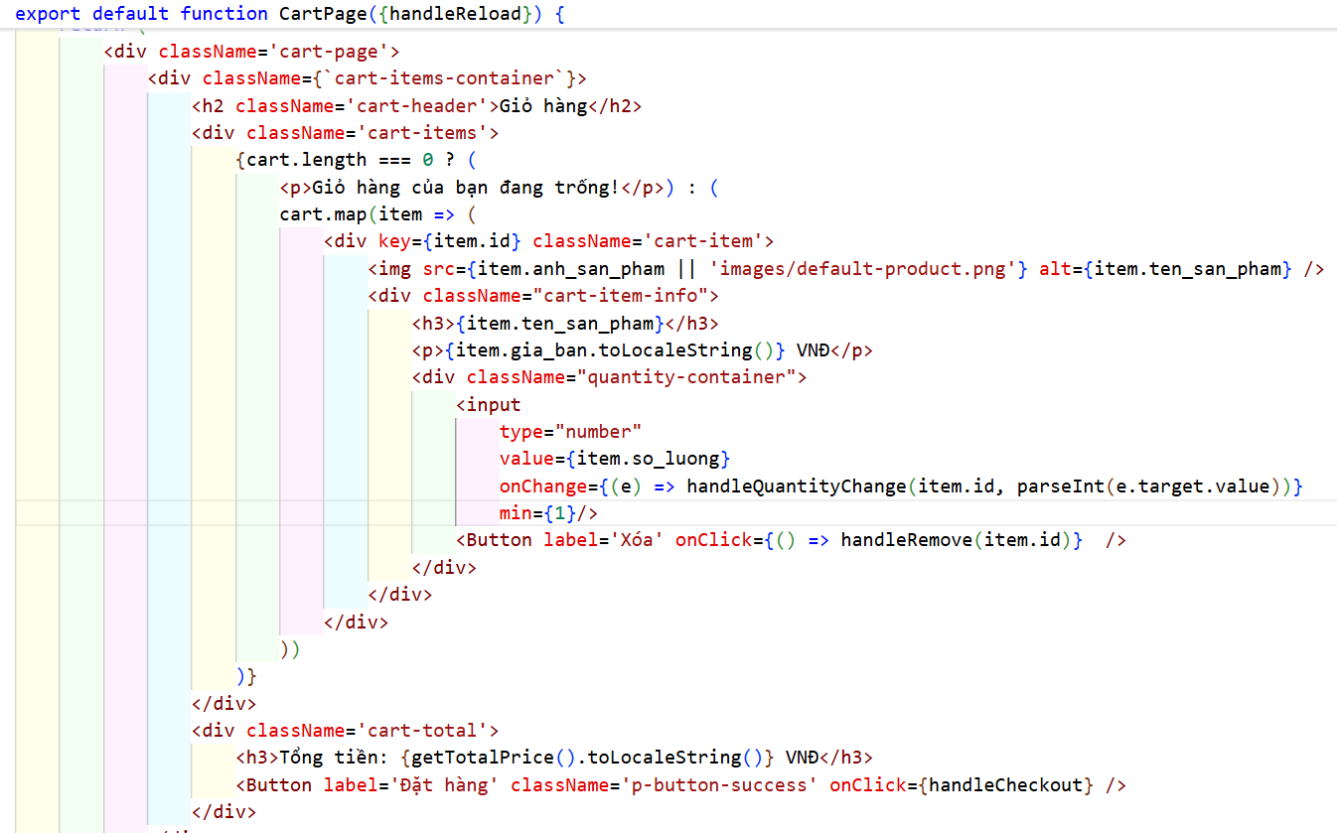
- Định dạng bằng CSS:
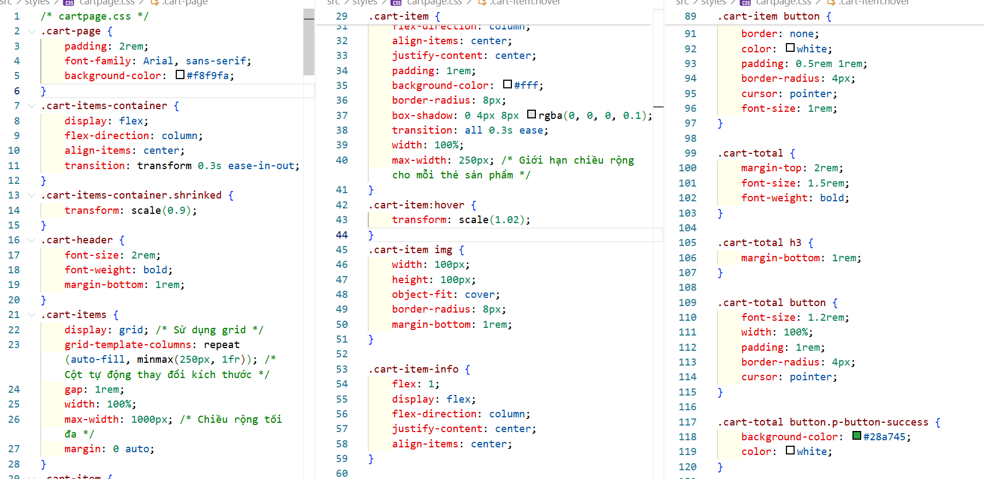
  - Triển khai các chức năng cho phân hệ quản trị nội dung

  - Kiểm thử và triển khai ứng dụng
    - Kiểm thử
Trong giai đoạn kiểm thử, toàn bộ các chức năng đã được thực thi và kiểm tra nhằm đảm bảo hệ thống hoạt động đúng theo yêu cầu. Các bước kiểm thử được tiến hành theo quy trình:
- Kiểm thử chức năng: Kiểm tra từng chức năng như đăng nhập, tìm kiếm sản phẩm, thêm giỏ hàng, đặt hàng, quản lý dữ liệu, ... đảm bảo các thao tác đều trả về kết quả chính xác.
- Kiểm thử dữ liệu đầu vào và đầu ra: Với mỗi chức năng, dữ liệu đầu vào và kết quả đầu ra đều được mô tả rõ ràng và đối chiếu với yêu cầu để đảm bảo tính đúng đắn.
- Xử lý lỗi: Các lỗi được ghi nhận trong quá trình kiểm thử và được xử lý, vá lỗi để đảm bảo tính ổn định của hệ thống trước khi triển khai.
    - Đóng gói ứng dụng
- Frontend React: Sử dụng lệnh npm run build để tạo thư mục build/ chứa mã đã được tối ưu và sẵn sàng triển khai.
- Backend Node.js:
- Các file cấu hình .env, package.json, mã nguồn và route API được đóng gói và kiểm tra trước khi triển khai.
- Tạo các tập tin mô tả và hướng dẫn triển khai đi kèm.
- Kiểm tra lại cấu trúc thư mục và tài nguyên tĩnh để đảm bảo không thiếu bất kỳ thành phần nào khi triển khai.

    - Triển khai ứng dụng
Ứng dụng có thể triển khai trên máy chủ cục bộ hoặc các dịch vụ đám mây như Vercel, Netlify (cho frontend) và Render, Railway hoặc VPS (cho backend). Môi trường triển khai cụ thể như sau:
- Phần cứng tối thiểu:
- RAM: 2GB
- CPU: 1 Core
- Dung lượng lưu trữ: tối thiểu 1GB
- Phần mềm yêu cầu:
- Node.js (v16 trở lên)
- MySQL Server
- Trình duyệt web hiện đại (Chrome, Firefox, Edge, …)
- Hệ điều hành: Windows, macOS hoặc Linux
Việc triển khai được thực hiện tuần tự với việc chạy backend trước (Node.js + MySQL), sau đó khởi chạy frontend bằng cách phục vụ thư mục build hoặc sử dụng dịch vụ hosting frontend.

KẾT LUẬN
- Trình bày kết quả đạt được:
- Về kiến thức:
- Hiểu rõ hơn về quy trình phát triển phần mềm theo mô hình client-server.
- Nắm vững các kiến thức về lập trình frontend (ReactJS + PrimeReact) và backend (Node.js, Express).
- Áp dụng được các khái niệm về kiến trúc RESTful API, JWT Authentication, xử lý bất đồng bộ, kết nối cơ sở dữ liệu MySQL.
- Về sản phẩm:
- Xây dựng thành công website quản lý cửa hàng bán xe đạp với các chức năng cơ bản: quản lý sản phẩm, danh mục, giỏ hàng, đặt hàng, thống kê và phân quyền quản trị.
- Giao diện thân thiện, hỗ trợ tương tác người dùng trên cả máy tính và thiết bị di động.
- Những hạn chế của đề tài:
- Về sản phẩm:
- Một số chức năng nâng cao chưa được hoàn thiện, chẳng hạn như: thanh toán trực tuyến, theo dõi đơn hàng chi tiết, hỗ trợ nhiều vai trò người dùng, ...
- Chưa có trang quản lý thông báo hoặc gửi email xác nhận đơn hàng cho người dùng.
- Về kĩ năng:
- Còn hạn chế trong việc tối ưu hiệu suất hệ thống, bảo mật dữ liệu và kiểm thử toàn diện.
- Kỹ năng phân tích thiết kế hệ thống vẫn còn mang tính thủ công, một số mô hình UML còn đơn giản hoặc chưa sát thực tế.
- Hướng phát triển của đề tài:
- Cải thiện và hoàn thiện sản phẩm:
- Bổ sung chức năng thanh toán trực tuyến qua các cổng như VNPay,
MoMo, ...
- Cho phép người dùng theo dõi lịch sử đơn hàng.
- Thêm hệ thống thông báo, gửi email xác nhận và mã giảm giá.
- Phát triển kỹ thuật:
- Tối ưu bảo mật bằng cách kiểm tra đầu vào và sử dụng HTTPS khi triển khai.
- Nâng cấp kiến trúc theo hướng microservice thực sự tách biệt hơn.
- Triển khai thực tế: Đưa hệ thống lên môi trường thật, lắng nghe phản hồi người dùng và cải thiện sản phẩm dựa trên thực tế sử dụng.

TÀI LIỆU THAM KHẢO

[1] | K.CNTT, Phân tích thiết kế phần mềm, Hưng Yên: Đại học SPKT Hưng Yên, 2009.
[2] | K.CNTT, Thiết kế Web cơ bản, Hưng Yên: Đại học SPKT Hưng Yên, 2023.
[3] | "MySQL Documentation," [Online]. Available: https://dev.mysql.com/doc/.
[4] | "Node.js Documentation," [Online]. Available: https://nodejs.org/en/docs.
[5] | "OpenAI, ChatGPT: Language model for conversational AI," [Online]. Available: https://chat.openai.com.
[6] | "PrimeReact – UI Components for React," [Online]. Available: https://primereact.org.
[7] | "ReactJS – Official Documentation," [Online]. Available: https://react.dev.
[8] | "StackOverflow," [Online]. Available: https://stackoverflow.com/.
[9] | "W3Schools," [Online]. Available: https://www.w3schools.com/..

